BAB 4
POTENSI SUMBERDAYA
ENERGI BENDA ANGKASA

4.1 Energi Nuklir
4.1.1 Reaksi Nuklir

Dalam tahun 1938 Otto Hahn, seorang ahli kimia Jerman, menemukan pemecahan atau fisi nuklir, suatu bentuk reaksi nuklir; beberapa tahun kemudian, yaitu tahun 1942, Enrico Fermi, di University of Chicago, Amerika Serikat.
Produksi pertama di pakai untuk sebuah bom. Pembebasan energi pada reaksi nuklir semula dimanfaatkan untuk keperluan perang berupa bom atom. Sungguh pun demikianpenemuan itu sering di anggap sebagai kemajuan teknis terpenting setelah penemuan api. Menurut salah satu definisi, reaksi nulir adalah berbagai macam interaksi (interactions) antara partikel-partikel bebas dan inti-inti (nuclei). Dalam salah satu jenis reaksi nuklir yang tercapai antara inti dengan neutron, yang di sebut absorpsi neutron, terjadi tubrukan antara sebuah neutron bebas dan suatu inti (nukleus), sehingga neutron bebas tersebut kehilangan kebebasannya dan di serap atau da absorpsi oleh inti itu. Salah satu kemungkinan kejadian akibat absorpsi neutron itu adalah pemecahan atau fisi (fission). Dalam fisi ini, inti pecah menjadi dua atau lebih, dengan melepaskan dua atau tiga neutron bebas, yang terbang dengan kecepatan yang tinggi sekali, sehingga mempunyai energi kinetik yang besar. Dalam suatu reaktor energi ini dilepaskan kepada moderator, yang merupakan bagian dari sumber panas dalam reaktor nuklir. Akan terjadi reaksi berantai bilamana jumlah neutron bebas yang di absorpsi. Dalam teknologi nuklir bila keadaan ini terjadi maka disebut tercapai criticality atau kritikalitas.
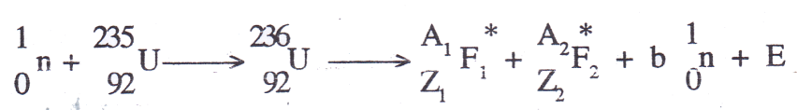
Reaksi fisi nuklir dapat di rumuskan sebagai berikut :

Dimana :
n = neutron
U = uranium
F₁ = fraksi 1
F₂ = fraksi 2
E = energi yang dibebaskan

Bilamana inti uranium 235 menyerap sebuah neutron (n), terjadilah suatu transisi inti yaitu uranium -236 yang memasuki keadaan labil atau keadaan eksitasi (diberi tanda bintang *), yang kemudian dapat melepaskan energi nya dengan beberapa cara. Tambahan yang diperoleh inti U -236 adalah jumlah energi kinetik dan energi ikatan daari neutron yang di serap.
Untuk energi-energi berat dengan angka massa ganjil seperti U -235 energi eksitasi yang berkaitan dengan serapan neutron adalah lebih besar dari ambang (threshold) atau energi aktivasi untuk pemisahan dua hasil fisi dalam keadaan eksitasi F₁* dan F₂* dengan angka atom masing-masing Z₁ dan Z₂ serta angka massa A₁ dan A₂. Pada saat yang sama sejumlah b neutron dan energi sebanyak E dilepaskan. Walaupn memerlukan waktu yang lama, hasil-hasil fisi F* akan kehilangan energi eksitasinya dengan memancarkan sinar-sinar beta dan gama dan melepaskan beberapa neutron. Suatu inti yang memancarkan sinar beta akan bertambah angka atomnya (atau muatan intinya) dengan satu unit dan menjadi satu unsur baru.

Jumlah energi yang dibebaskan reaksi nuklir adalah kira-kira sebanyak :

Energi kinetik fraksi fisi F₁ dan F₂ . . . . . . . . E₁ + E₂ = 167 MeV
Energi kinetik neutron . . . . . . . . . . . . . . . . . .E_{n} = 5 MeV
Energi sinar gama berupa foton . . . . . . . . . . E_{g} = 13 MeV
Energi sinar beta berupa elektron . . . . . . . . . E_{b} = 7 MeV
Jumlah energi per atom U -235 E = 192 MeV

Dengan demikian, maka per pemecahan atom U -235 dibebaaskan energi sejumlah 192 MeV.
Bila dibandingkan dengan pembakaran sebuah atom zat arang C dengan atom zat asam O₂ yang menghasilkan energi sebanyak kira-kira 4eV, kiranya massa relatif zat arang (C-12) dan nuklir (U-235) untuk bahan bakar yang diperlukan bagi produksi energi setara akan lebih-kurang mempunyai perbandingan :

$$\frac{192.{10}^{6}}{235} : \frac{4}{12}=2,45.{10}^{6}$$

Dengan demikian maka 2,45 ton zat arang adalah setara dengan 1 gram bahan bakar nuklir untuk menghasilkan jumlah energi yang sama. Angka itu berlaku untuk zat-zat yang murni. Untuk bahan bakar dalam keadaan yang sebenarnya berlaku angka-angka praktek yang lebih rendah, yaitu 1 : 10.000 bagi batu bara dan 1 : 7.000 bagi minyak bumi. Walaupun demikian angka-angka ini masih sangat tinggi, sehingga hal ini merupakan salah satu kelebihan tenaga nuklir, bahwa banyak energi tersimpan dalam jumlah berat yang kecil. Dipandang dari sudut angkutan dan penyimpanan hal ini merupakn suatu keuggulan, sebab memungkinkan untuk melakukan pembangkitan listrik secara besar-besaran tanpa persoalan angkutan.
Terjadinya reaksi nuklir secara visual terlukis dalam Gambar 6.1. pada taraf a, sebuah neutron bebas yang berjalan secara “biasa” atau “lambat” bertubrukan dengan inti uranium U-235. Neutron ini diserap oleh U-235, yang menjelma menjadi U-236, sebagaimana tampak pada taraf b Gambar 6.1 Inti U-236, mengalami eksitasi. Inti ini kemudian pecah menjadi dua jenis atom lain yang lebih ringan, yang dinamakan hasil fisi atau pemecahan atau hasil pemecahan, sehingga terlihat pada taraf c Gambar 4.1 pemecahan ini sering berupa iodine atau perak.

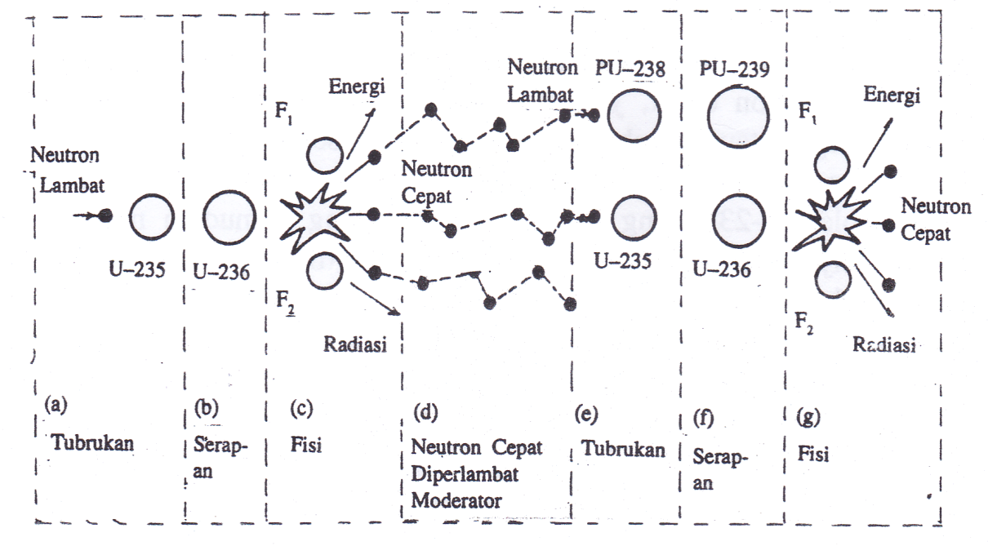

Gambar 4.1 Skema Terjadinya Reaksi Nuklir dengan Fisi
Bersamaan dengan pemecahan itu terjadi dua hal. Hal pertama, terjadi radiasi beberapa jenis sinar, seperti sinar alpha, betha dan gamma. Radiasi ini pada umumnya berbahaya untuk kesehatan. Hal kedua, ada dua atau tiga neutron terlempar keluar dengan ecepatan yang besar yang menimbulkan panas.
Pada asasnya yang terjadi dalam proses pemecahan inti uranium -235 adalah inti itu pecah enjadi dua inti atom lain yang lebih ringan, sedangkan energy pengikat atom semula dibebaskan. Dan energi yang dibebaskan itu berbentuk energi kinetik dari dua atau tiga neutron cepat yang dilempar keluar dan radiasi beberapa jenis sinar dan panas.
Oleh karena itu menjadi penting adalah bagaimana “menangkap” energi yang dibebaskan tersebut di atas. Hal ini dilakukan dengan melepaskan neutron-neutron cepat itu ke dalam suatu zat yang dinamakan “moderator”. Moderator itu memperlambat kecepatan neutron-neutron cepat itu. Atau dengan perkataan lain, moderator itu mengeramkan kecepatan neutron-neutron itu. Energi kinetik neutron itu diubah oleh moderator menjadi panas: suhu moderator naik. Bilamana neutron cepat, yang kini sudah menjadi neutron lambat bertemu lagi atau bertubrukan lagi dengan sebuah inti uranium -235, sebagaimana terlukis pada fase e, maka terulanglah serapan neutron oleh U-235 yang menjadi U-236, yang kemudian menyababkan terjadinya lagi proses pemecahan. Kritikalitas sebagaimana telah disebut di atas tercapai, bilamana reaksi ini telah mencapai taraf berupa reaksi berantai. Perlu dicatat bahwa dapat terjadi, neutron lambat itu bertubrukan dengan inti U-238. Uranium -238 tidak fisil, akan tetapi menyerap neutron itu sehingga terjadi U-239, dan yang kemudian menjelma menjadi plutolium -239. Bila dikatakan U-235 itu fisil, maka U-238 dinamakan fertil atau subur.
Sebagaimana telah dikemukakan terdahulu, diperlukan suatu bahan yang dinamakan moderator untuk menyerap semua energy yang dikembangkan, dan untuk memperlambat jalannya neutron cepat yang dihasilkan oleh proses pemecahan. Reaktor-reaktor yang pertama dibuat menggunakan grafit sebagai moderator. Bahan-baha lain yang dipakai kemudian adalah air biasa (H₂O) dan air berat (D₂O).
Bahan yang dipakai sebagai moderator harus memenuhi syarat agar jangan menyerap terlampau banyak neutron, karena neutron diperlukan untuk bertubrukan seterusnya supaya reaksi berantai dapat terpelihara. Salah satu karakteristik suatu material sebagai moderator disebut “rasio moderator” yang untuk air biasa adalah 60, untuk grafit sekitar 220 dan untuk air berat 1700. Lebih tinggi rasio moderator lebih baik sifat-sifatnya.

4.1.2 Bahan Bakar Nuklir

Penggunaan tenaga nuklir memerlukan isotop-isotop fisil, terutama U-235 yang fisil. Kiranya eksplorasi dan penambahan mineral uranium merupakan langkah pertama ke arah pembuatan bahan bakar nuklir. Besar cadangan yang dapat dimanfaatkan akan tergantung daripada harga pasaran dunia bahan bakar ini. Kiranya jelas bahwa harga bahan bakar nuklir berkaitan erat dengan bahan bakar lainnya, seperti misalnya minyak bumi. Selain daripada itu, harga bahan bakar nuklir akan juga trgantung pada penerimaan masyarakat terhadap penggunaan enrgi nuklir pada umumnya, dan yang kini telah menjadi persoalan politis.
Gambar 46.2 memperlihatkan perkembangan harga bahan bakar nuklir, yang diperdagangkan di dunia dalam bentuk U₃O₈, yang karena warna dan rupanya, dinamakan Kue Kuning atau Yellow Cake. Harga Yellow Cake ini mula-mula mempunyai harga yang agak konstan sebesar kira-kira US$ 6-7 per pound, sampai dengan tahun 1973. Tahun berikutnya menanjak dengan pesat sekali higga mencapai harga di atas US$ 40 per pound U₃O₈.

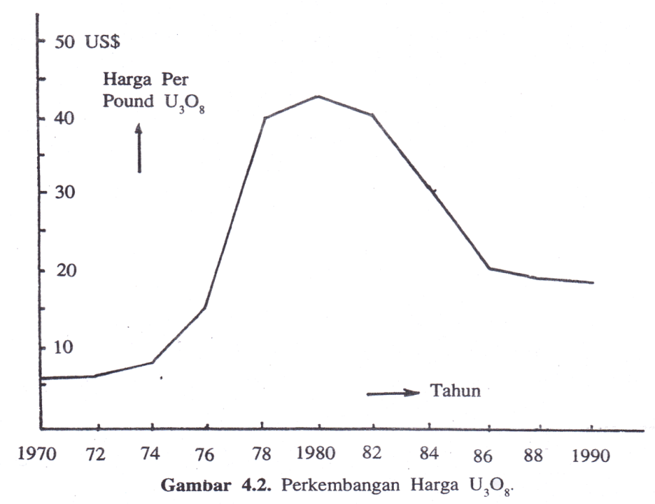

Gambar 4.2 Perkembangan harga U₃O₈

Kiranya jelas bahwa harga bahan bakar nuklir ini mengikuti harga bahan bakar lainnya, khususnya harga minyak bumi. Hal ini terjadi hingga kira-kira tahun 1978. Setelah itu harga U₃O₈ ini agak mantap, untuk kemudian turun dengan agak deras. Diperkirakan bahwa keadaan ini terjadi karena adanya resesi ekonomi di dunia pada tahun-tahun ini, serta adanya perlawanan umum (public resistance) terhadap pusat-pusat listrik tenaga nuklir yang terdapat dimana-mana, sehingga program-program nuklir di banyak negaradikurangi, bahkan juga dihentikan untuk sementara waktu. Tinggi taraf harga ini akan menentukan besarnya cadangan sumber daya ini yang akan dapat digali.
Dalam Tabel 4.1 tercantum angka-angka mengenai cadangan teragakan dan cadangan terduga, sebagai ketergantungan dari harga bahan bakar nuklir di pasaran dunia.

Tabel 4.1. Cadangan Sebagai Fungsi Harga Bahan Bakar Nuklir
Harga U₃O₈  (US$ per pound) | Cadangan Tergakan  (Ribu Ton) | Cadangan Terduga  (Ribu Ton)
Sampai 10 | 765 | 470
Sampai 15 | 1.375 | 775
Sampai 30 | 1.760 | 1.740
Sampai 130 | 2.192 | 2.176
Sumber: Energy Technology Handbook, McGraw-Hill Book Coy, New York.

Uranium dijual di pasaran dunia berupa konsentrat dengan suatu komposisi kimia tertentu dengan nama Yellow Cake; ia merupakan suatu campuran dari amonia, sodium dan manganese, sedangkan harganya ditentukan isi uraniumnya, yang dihitung per pound U₃O₈. Pada asasnya, Yellow Cake merupakan suatu produk, berisi uranium alam dengan komposisi isotop sebagaimana ditemukan dalam alam, dan biasanya berisi uranium dengan kadar 0,7%. Untuk penggunaan sebagai bahan bakar nuklir dari reaktor air biasa, kadar uranium ini masih harus ditingkatkan dari 0,7% menjadi antara 2 dan 3%. Untuk penggunaan dalam reaktor air berat, bahan bakar ini tidak perlu di perkaya, karena kadar 0,7% uranium sudah mencukupi.
Sebagaimana telah di jelaskan, untuk penggunaan dalam reaktor air biasa, bahan bakar uranium masih perlu di perkaya, ditingkatkan kadar uranium sampai mencapai taraf antara 2 dan 3%. Ada beberapa proses pengkayaan uranium yang di kenal pada masa ini. Proses-proses itu umumnya dilandaskan pada fakta, bahwa uranium dengan angka atom yang tinggi, merupakan salah satu unsur terberat yang dikenal. Pada proses difusi, yang kini dipakai besar-besaran di USA dan USSR, pada asasnya atom-atom “disaring” sehingga unsur-unsur yang mempunyai perbedaan berat terpisah.
Hal ini juga terjadi pada sistem nozzle yang dikembangkan oleh Jerman Barat dan sistem sentrifugal yang dikembangkan di negeri Belanda. Prancis pada saat ini sedang mengembangkan suatu proses keempat, yang dilandaskan suatu reaksi kimia.
Untuk dapat memperkaya bahan bakar uranium, bentuknya yang seperti roti dan kue, harus diubah menjadi berupa gas. Salah satu jenis gas yang memenuhi syarat adalah gas UF₆. Karenanya sebelum diperkaya, U₃O₈ perlu dikonversi menjadi UF₆. Setelah diperkaya bahan bakar nuklir ini perlu diberi bentuk yang cocok untuk dipakai dalam reaktor nuklir yaitu berbentuk tablet atau pelet. Oleh karena itu gas UF₆ diubah menjadi UO₂ yang berbentuk bubuk atau powder, dan kemudian dicetak dalam bentuk tablet atau pelet, yang diisikan dalam elemen-elemen bahan bakar nuklir berupa tabung-tabung. Bahan bakar nuklir kini telah siap untuk dipakai dalam pusat listrik tenaga nuklir. Sekedar untuk mendapatkan gambaran sebuah PLTN dengan daya terpasang 600 MW PWR akan memerlukan bahan bakar UO₂ sebanyak 30 ton setahun, yang berasal dari 130.00 ton bahan penambangan (uranium ore) dengan kemurnian 0,1%.
Bahan bakar yang telah dipakai didinginkan dulu, selama beberapa waktu, dalam sebuah kolam pendingin, dan kemudian diangkut ke pabrik proses ulang. Pabrik proses ulang menghasilkan tiga produk. Pertama adalah uranium yang masih dapat dimanfaatkan biasanya dalam bentuk UNH, yang masih perlu diubah menjadi UF₆, agar kemudian dapat dibawa ke pabrik pengkayaan. Hasil kedua adalah plutonium, yang juga dapat dimanfaatkan, dan “produk” ketiga adalah bahan buangan yang harus “dibuang”. Karena bahan buangan nuklir ini masih sangat radioaktif, dan masih sangat berbahaya, penyimpangannya dilakukan dengan menanamnya dalam tanah, yang mempunyai sifat dapat bertindak sebagai perisai lagi pula tidak mengandung air tanah.
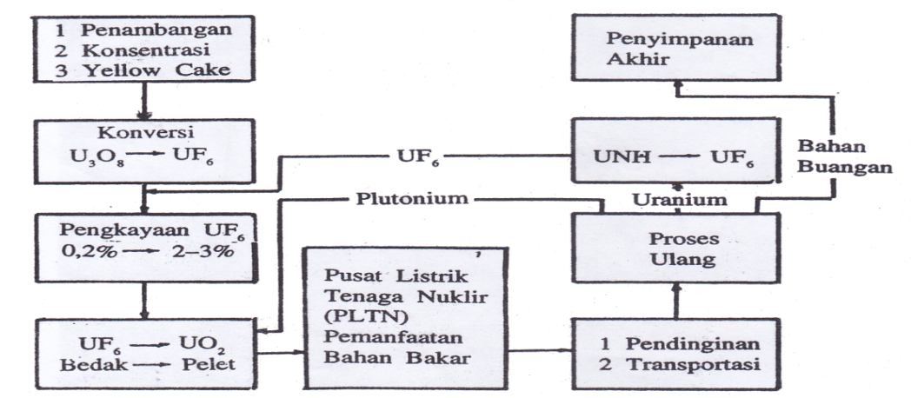
Salah satu tempat yang dipakai untuk keperluan ini di Jerman Barat adalah suatu tambang garam yang tidak dipakai lagi terletak di koto kecil Assen, sebelah timur Hannover, berdekatan dengan perbatasan Jerman Timur. Bekas tambang ini diperkirakan cukup untuk 25 tahun, kira-kira sampai tahun 2000. Sedang dipersiapkan suatu tempat lain yang serupa untuk menyimpan bahan bakar nuklir buangan pada taraf selanjutnya. Diakui bahwa penyimpanan ini , walaupun sudah dianggap baik, masih bersifat sementara. Diperkirakan, bahwa diwaktu yang akan datang, bahan buangan ini akan dimasukkan dalam suatu kapsul, yang kemudian “ditembakkan” ke dalam ruang angkasa. Secara ideal adalah bilaman abahan buangan ini dapat didaratkan di matahari , akan tetapi hal ini dipandang terlampau mahal. Atau diorbitkan diruang angkasa yang cukup jauh dari bumi, mengelilingi sebuah planet lain. Kiranya masalah bahan buangan ini masih merupakan persoalan. Gambar 4.3 memperlihatkan apa yang dinamakan Siklus Bahan Bakar Nuklir (Nuclear Fuel Cycle), mulai dari penambangan, pemanfaatan, sampai dengan penyimpanan akhir.

Gambar 4.3. Siklus Bahan Bakar Nuklir.

. Kemampuan pabrik-pabrik untuk proses ulang bahan bakar yang telah dipakai, juga masih jauh mencukupi. Walaupun berbegai pabrik untuk proses ulang ini telah dibangun: di Prancis (La Hague) dengan kemampuan 800 ton setahun, di Inggris (Windscale) dengan kemampuan 1200 ton setahun, dan di Jerman (Kewa) dengan kemampuan 1500 ton setahun, namun jumlah bahan bakar terpakai yang setiap tahun memerlukan reprosesing, jauh melampaui kapasitas pabrik yang ada.
Gambar 6.4 memberikan gambaran atas situasi di Eropa Barat, yang tampak cukup serius. Terlihat bahwa kapasitas pabrik-pabrik reprosesing ini kian lamakian ketinggalan disbanding dengan jumlah bahan bakar yang dihasilkan oleh pusat-pusat listrik tenaga nuklir.
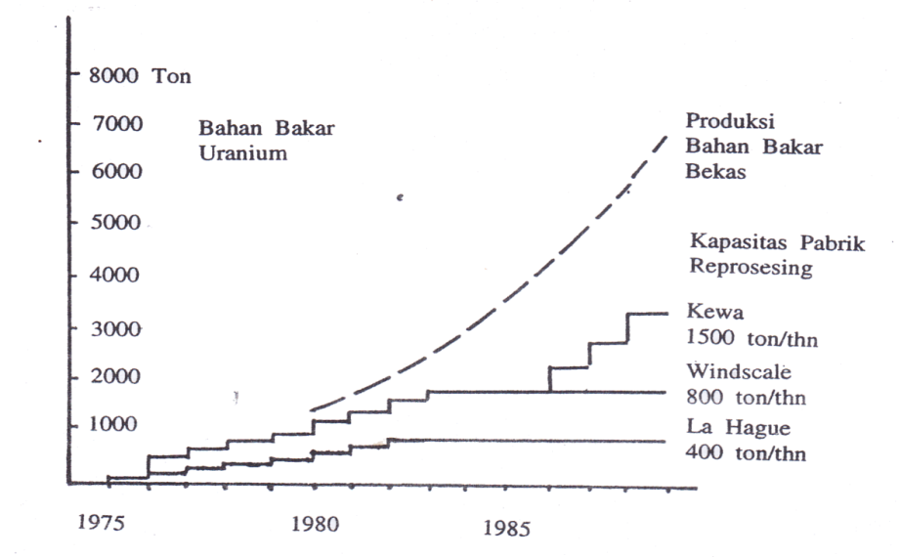
Tiap PLTN harus mempunyai suatu rencana pengungsian. Bilamana terjadi suatu hal yang tidak diinginkan, misalnya terjadi sesuatu bencana nuklir yang dapat membahayakan pendudk sekitarnya,maka sudah harus tersedia suatu rencana pengungsian, yang merupakan pola bagi pemerintah daerah untuk mengambil tindakan-tindakan. Pula harus tersedia suatu unit, suatu task force, lengkap dengan peralatan, untuk setelah terjadinya rencana itu, datang memberi bantuan untuk mengurangi atau membatasi bahaya-bahaya yang terjadi karena bencana nuklir itu.

Sumber: Nuclear Exchange Corporation. Catatan: 1500 ton/thn = 50 GWe
Gambar 4.4. Kapasitas Pabrik-pabrik Reprosesing Eropa Barat.

Di Jerman Barat hal ini di lakukan dengan membentuk suatu Tim Penolong, yang dipusatkan pada Pusat Penelitian Nuklir di Karlsruhe secara tetap. Tim di Karlsruhe itu, yang terdiri atas regu-regu terlatih baik lengkap dengan peralatan, diperuntukkan membantu seluruh Jerman Barat.
Bersama dengan penggunaan PLTN, perlu dibuat juga rencana penutupan atau pengakhirannya kelak. Hal ini diperlukan bukan saja karena sebuah PLTN merupakan bangunan yang besar dengan dinding-dinding yang sangat tebal akan tetapi terutama karena didalam PLTN itu terdapat banyak bagian-bagian dan alat-alat yang juga pada akhir masa pemakaiannya madih mengandung kegiatan-kegiatan radioaktif yang besar. Diantara sebab-sebab pengakhiran pemakaian PLTN dapat disebut :
- Telah mencapai akhir pemakaian secara teknis, ataupun secara ekonomis;
- Telah mencapai akhir pemakaian secara funsional misalnya untuk reaktor-reaktor percobaan atau prototipe;
- Terjadi suatu kerusakan yang besar, yang akan memerlukan biaya yang terlampau tinggi untuk perbaikan.

Pengalaman hingga kini masih terbatas pada pengakhiran beberapa PLTN ukuran kecil saja, dengan masa pemakaian yang agak singkat. Pada pengakhiran pemakaian perlu dicatat sisa radio aktivisitas yang ada (inventory).
Cara-cara pengakhiran pemakaian suatu PLTN terdiri atas :
- Penutupan secara aman. Bagian-bagian radioaktif yang ditaruh dalam ruangan-ruangan tertentu dalam bangunan PLTN, kemudian ditutup dan dijaga.
- Pembongkaran sebagian beserta penutupan secara aman dari bagian-bagian yang tidak dibongkar.
- Pembongkaran secara keseluruhan. Dalam hal ini bagian-bagian yang mengandung bahan bakar radioaktif disimpan di tempat lain yang aman.

4.1.2 Perkembangan PLTN
Dalam tahun 1955 di seluruh dunia hanya terdapat dua buah PLTN dengan daya terpasang total 7,8 MWe, di dua Negara. Sepuluh tahun kemudian dalam tahun 1965, jumah ini menjadi 66 buah PLTN dengan daya terpasang keseluruhan 7.000 MWe, di 9 negara, dalam tahun 1980. Lima belas tahun berikutnya, jumlah inimenjadi 249 PLTN, dalam 25 negara dengan daya terpasang 142.000 MWe. Sedangkan dalam tahun 1991 angka-angka di atas menjadi 420 PLTN di 28 negaramengoperasikan daya terpasang total 326,6 ribu MWe. Sedangkan pada tahun 1991 itu sejumlah 76 satuan dengan daya terpasang sebesar 62 ribu MWe berada dalam taraf pembangunan. Angka-angka di atas terlihat pada Tabel 4.2 .
Pada tahun 1991 Perancis membangkitkan hampir 73 persen dari energy listriknya dari tenaga nuklir, yang tertinggi didunia, disusul dengan 59,3 persen oleh Belgia. Hal ini dapat dilihat pada Gambar 6.5. Selanjutnya dapat juga dibaca bahwa di 11 negara pangsa energy nuklir adalah lebih dari 25 persen seluruh pembangkitan tenaga listrik.
Tabel 4.2 Perkembangan Daya Terpasang PLTN 1955-1991
Keterangan | 1955 | 1960 | 1965 | 1970 | 1975 | 1980 | 1988 | 1991
Daya Terpasang (Ribu We) | 0,008 | 0,13 | 7 | 20 | 76 | 142 | 311 | 327
Jumlah PLTN | 2 | 24 | 66 | 98 | 200 | 249 | 410 | 420
Jumlah Negara | 2 | 5 | 9 | 14 | 19 | 25 | 32 | 34

Sumber: IAEA Bulletin, Quarterly Journal of the International Atomic Energy Agency, Vienna, Berbagai edisi.

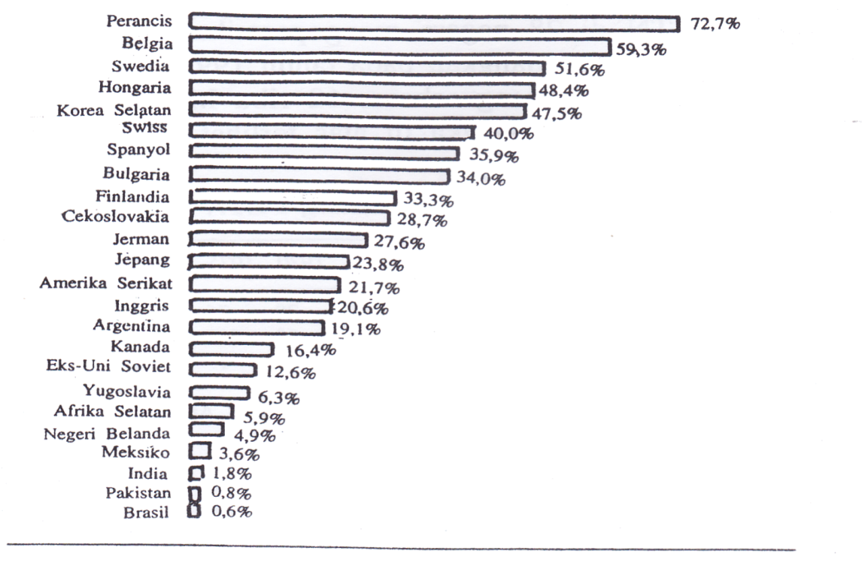

Sumber: IAEA Bulletin, Juornal International Atomic Energy Agency, Vol. 34 No. 1, Vienna.
Gambar 4.5. Pangsa Tenaga Nuklir dalam Pembangkitan Energi Listrik

Produksi uranium terdapat di sejumlah Negara yang relatif terbatas. Australia, Kanada dan Amerika Serikat termasuk Negara-negara yang memiliki deposit uranium yang agak besar. Tabel 4.3 memperlihatkan produksi tahun-tahun 1980 dan 1989 uranium di Negara-negara WOCA, yaitu di luar Negara-negara dengan perencanaan terpusat. Tampak bahwa produksi tahun 1989 berada cukup jauh disbanding dengan tahun 1980. Hal ini adalah terutama karena masalah kecurigaan terhadap lingkungan yaitu, bahaya radiasi nuklir yang ditakutkan masyarakat.

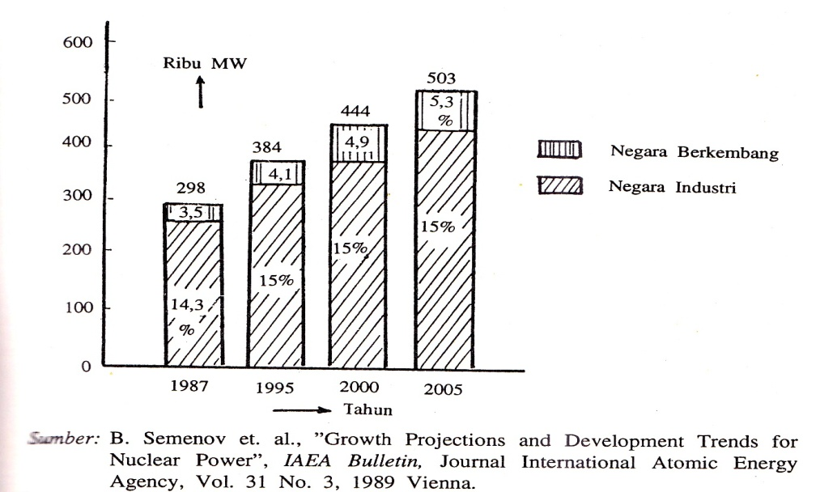

Gambar 4.6 Proyeksi Pertumbuhan kapasitas Nuklir dan pangsa terhadap kapasitas pembangkit Total
Diperkirakan bahwa daya terpasang pusat-pusat listrik tenaga nuklir (PLTN) di waktu yang akan datang akan terus meningkat. Sebagaimana terlihat pada Gambar 6.6 menurut salah satu perkiraan maka daya terpasang PLTN pada tahun 1995 akan mencapai 444 ribu MW dan tahun 2005 akan sebesar 503 ribu MW. Dari Gambar 6.6 terlihat bahwa pangsa daya terpasang PLTN terhadap semua pusat listrik dinegara-negara industri akan tidak berubah yaitu 15 persen, sedangkan dari Negara-negara berkembang pangsa itu akan meningkat.
Tabel 4.3. Produksi Uranium di Negara-negara WOCA
Negara | 1980 |  |  | 1989
Negara | Ton |  | % |  | Ton |  | %
Australia | 1.561 | 3,5 |  | 3.800 |  | 11,2
Kanada | 7.150 | 16,2 |  | 11.000 |  | 32,5
Perancis | 2.634 | 5,9 |  | 3.190 |  | 9,4
Gabon | 1.033 | 2,3 |  | 950 |  | 2,8
Namibia | 4.042 | 9,1 |  | 3.600 |  | 10,6
Niger | 4.128 | 9,3 |  | 3.000 |  | 8,8
Afrika Selatan | 6.146 | 13,9 |  | 2.900 |  | 8,5
Amerika Serikat | 16.800 | 38,0 |  | 4.600 |  | 13,6
Sisa WOCA | 749 | 1,7 |  | 900 |  | 2,6
Jumlah WOCA | 44.243 | 100 |  | 33.940 |  | 100
Sumber: Eberhard Muller-Kahle, “Uranium Market Conditions and Their Impact on Trends in Uranium Exploration and Resource Development”, IAEA Bulletin, Juornal International Atomic Energy Agency, Vol. 32 No. 3, Vienna, 1991.
Catatan: WOCA = World Outside Centrally Planned Economies.

Pertumbuhan produksi energi nuklir diperkirakan akan terpesat di Amerika Latin, dengan rata-rata antara 13,2-16,9 persen setahun hingga 2005, sebagaimana terlihat pada Tabel 6.4. Sedangkan rata-rata untuk dunia angka itu akan berkisar 3,3-4,2 persen. Timur Tengah dan Asia Selatan juga memberikan angka-angka pertumbuhan produksi energi nuklir yang tinggi, dan wilayahwilayah lainnya memperkirakan peningkatan yang jauh lebih rendah. Dapat pula dilihat, bahwa peningkatan rata-rata dunia untuk listrik maupun nuklir berada pada taraf yang tidak seherapa berbeda, dan keduanya kira-kira dua kali lipat pertumbuhannya bila dibanding dengan energi secara umum.

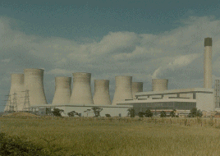
Gambar 4.7 Lokasi Pembangkit Listrik Tenaga Nuklir
Pada saat ini Indonesia memiliki tiga buah reaktor nuklir penelitian, sebuah di Bandung dengan daya 100 kW, sebuah lagi di Yogyakarta dengan daya terpasang 91 kW, sedangkan sebuah reaktor uji bahan (material tes reaktor) yang cukup besar terpasang di Serpong, Jawa Barat, dekat Tangerang, dengan daya 30 MW termal.
Diperkirakan bahwa pada dekade pertama Abad ke-21 Indonesia akan memiliki PLTN komersial pertama dengan daya terpasang 600 MW elektrik, yang kemungkinan besar akan terletak di dekat Gunung Muria, Jawa Tengah.

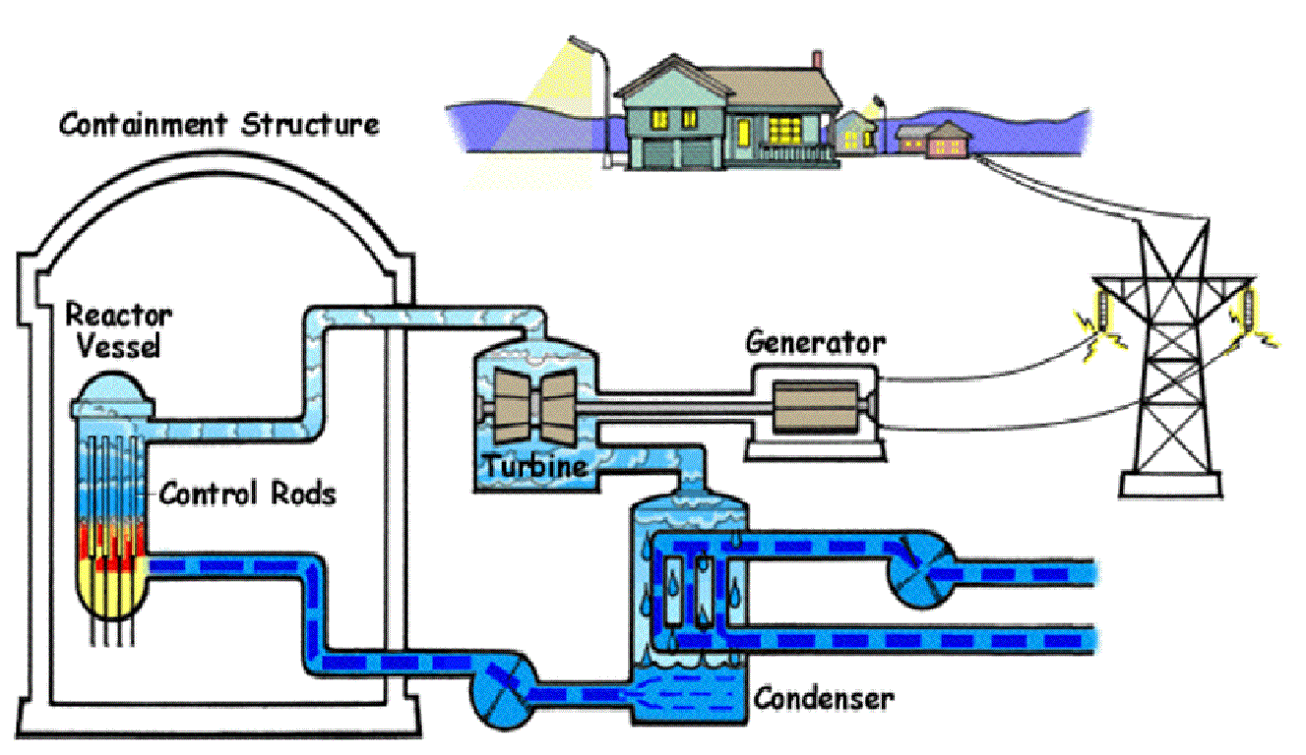
Gambar 4.8 Proses Pemanfaatan Panas Hasil Fisi PLTN

Eksplorasi mineral radioaktif mendapat prioritas yang tinggi di Indonesia. Beberapa survei dilaksanakan di daerah-daerah Kalimantan, Lampung, Sumatera Barai. dan Irian Jaya untuk memperoleh indikasi terjadinya anomali radioaktif

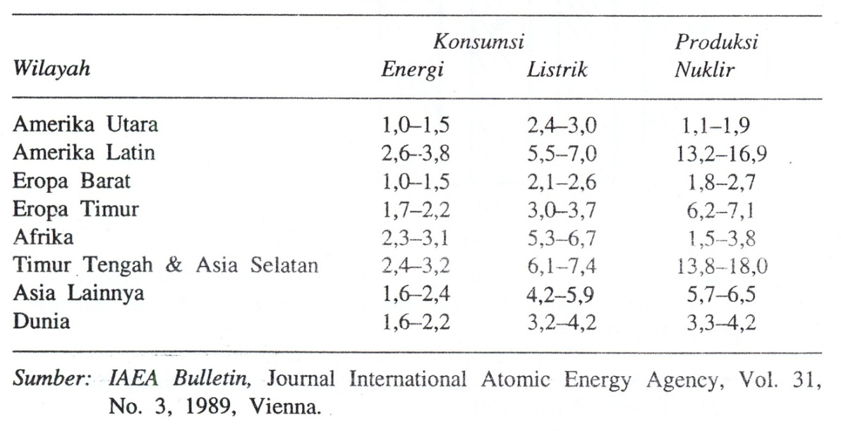
Tabel 4.4. Estimasi Pertumbuhan Rata-rata Setahun Energi. Tenaga Listrik dan Energi Nuklir, 1988-2005 (%)

4.2 Energi Magma
4.2.1 Pendahuluan

Menurut salah satu teori, pada prinsipnya bumi merupakan pecahan yang terlempar dan matahari. Karenanya, bumi hingga kini masih mempunyai suatu inti panas sekali yang meleleh. Kegiatan gunung-gunung berapi di banyak tempat di permukaan bumi dipandang sebagai bukti dari teori ini. Magma, yang menyebabkan letusan-letusan vulkanik juga menghasiikan sumber-sumber uap dan air panas pada permukaan bumi.
Pada asasnya bumi terdiri atas tiga bagian sebagaimana terlihat pada Gambar 4.9. Bagian paling luar adalah lapisan kulit. Tebalnya adalah rata-rata 30 sampai 40 km atau lebih di daratan, dan di laut antara 7 dan 10 km. Bagian berikutny dinamakan mantel, yang terdiri atas batu yang dalamnya mencapai kira-kira 3000 km, dan yang berbatasan dengan inti bumi yang panas sekali. Inti ini terdiri atas inti cair, atau inti meleleh, yang mencapai 2000 km lagi kemudian paling tengah berupa inti keras yang mempunyai garis tengah sekitar 2600 km. Panas inti mencapai 5000⁰C lebih. Diperkirakan ada dua sebab mengapa inti bumi itu berada dalam keadaan panas.

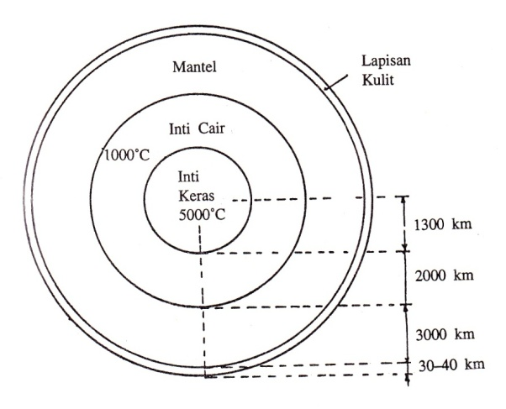

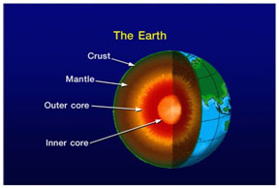

Gambar 4.9. Isi Bumi Terdiri Atas, Inti, Mantel dan Lapisan Kulit

Pertama diperkirakan disebabkan tekanan yang luar biasa besarnya karena gravitasi bumi mencoba mengkompres atau menekan bertriliun ton materi, sehingga bagian yang tengah menjadi paling terdesak. Hal ini juga menyebabkan, bahwa kepadatan bumi menjadi lebih besar di sebelah dalam.
Kedua adalah bahwa bumi mengandung banyak bahan radioaktif seperti uranium-238, uranium-235, dan thorium 232. Sebagai halnya dalam inti bahan bakar sebuah reaktor atom, kegiatan bahan-bahan radioaktif ini membangkitkan jumlah panas yang tinggi. Panas ini dengan sendirinya berusaha untuk mengalir ke luar, akan tetapi ditahan oleh mantel yang mengelilinginya. Walaupun demikian, panas yang mencapai permukaan bumi menurut perkiraan rata-rata berjumlah 400 kCal/m² setahun. Karena luas permukaan bumi berjumlah 5,1 x 10¹⁴ m², maka jumlah panas itu adalah kira-kira 2 x 10¹⁷ kCal, atau kira-kira 2,3 x 10¹⁴ kWh, setahun.
Menurut perkiraan, terbanyak arus energi terdapat di bawah lautan. Bilamana dimisalkan. bahwa 1% jumlah energi itu dapat dimanfaatkan dengan efisiensi 25% dan faktor kapasitas kira-kira 50% maka hal ini adalah sama dengan daya terpasang pusat-pusat listrik sebesar 200 GW, atau 200.000 MW! Kiranya suatu potensi yang cukup mengagumkan.
Di permukaan bumi sering terdapat sumber-sumber air panas, bahkan sumber uap panas. Panas itu datangnya dan batu-batu yang meleleh, atau magma, yang menerima panas dan inti bumi. Gambar 6.10 mernperlihatkan secara skematis terjadinya sumber uap, yang biasanya disebut fumarol dan geiser, serta sumber air panas.

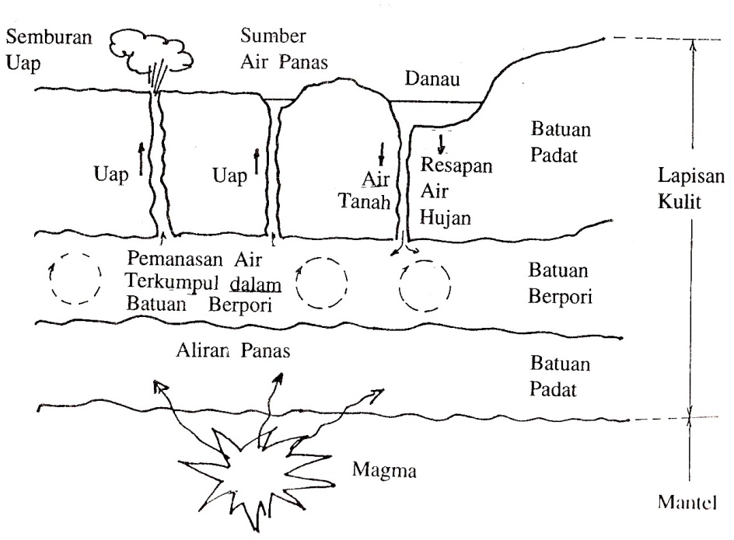
Gambar 4.10 Skema terjadinya sumber air panas dan sumber uap

Magma, yang terletak dalam lapisan mantel, memanasi suatu lapisan batu padat. Di atas batu padat terletak suatu lapisan batu berpori. yaitu batu yang mempunyai banyak lubang kecil. Bila lapisan batu berpori ini berisi air, yang berasal dari air tanah, atau resapan air hujan, atau resapan air danau misalnya, maka air itu turut dipanaskan oleh lapisan batu padat yang panas itu. Bila panasnya besar, maka terbentuk air panas, bahkan dapat terbentuk juga uap dalam lapisan batu berpori. Bilamana di atas lapisan batu berpori terdapat lagi satu lapisan batu padat, maka lapisan batu berpori berfungsi sebagai semacam boiler. Uap dan juga air panas, bertekanan, dan akan berusaha keluar, dalam hal ini ke atas, yaitu ke arah permukaan bumi. Hal ini akan terjadi bila terdapat celah-celah atau pecahan-pecahan batu padat. Demikianlah terjadinya sumber air panas dan sumber uap.
Energi panas bumi sudah lama digunakan manusia. Orang-orang Romawi menggunakan sumber air panas bumi untuk mengisi kolam pemandian panas bagi kesehatan lebih dan 2000 tahun yang lalu. Dan dalam zaman modern ini banyak Kurhaus yang tersohor di Jerman pada prinsipnya mempergunakan sumberdaya panas bumi.
Di Jawa Barat banyak ditemukan sumber-sumber air panas, bahkan nama Cipanas misalnya berasal dari sumber air panas yang terdapat di tempat itu, dan yang biasanya dipakai untuk pemandian air panas.
Gejala tenaga panas bumi pada umumnya tampak di permukaan bumi berupa mata air panas, fumarol (uap panas), geiser (semburan air panas), dan sulfatora (sumber belerang). Dengan jalan pengeboran, uap alam yang bersuhu dan tekanan tinggi dapat diambil dari dalam bumi dan dialirkan ke generator turbo yang selanjutnya menghasilkan tenaga listrik.
Perkiraan atau penilaian potensi panas bumi pada prinsipnya mempergunakan data-data geologi, geofisika dan geokimia. Analisis-analisis kimia memberikan parameter-paremeter yang dapat digunakan untuk perkiraan potensi panas bumi suatu daerah. Rumus-rumus yang ada, adalah sangat kasar, dan merupakan perkiraan-perkiraan garis besar. Di antara rumus atau metode, yang sering dipakai, dapat disebut Metode Perry dan Metode Bandwell, yang pada umumnya merupakan rumus empiris. Rumus-rumus tersebut disampaikan di bawah ini.
Metode Perry : mempergunakan prinsip energi dari panas yang hilang.
Rumus : E = D x Dt x P kCal per detik
dengan : E = energi;
D = debit (L/dtk);
Dt = perbedaan suhu permukaan air panas dan air dingin;
P = panas jenis (kCal/kg), diambil berat jenis air = 1; (1 kCal/dtk = 4,186 kW).
Untuk perhitungan-perhitungan ini, data-data suhu dinyatakan dalam derajat Celcius (⁰C), debit air panas dalam satuan liter per detik, sedangkan isi klorida dalam larutan air panas dinyatakan dalam miligram per liter.

Metode Bandwell : E = (panas) = M (h₁ – H₂) kWh

Dengan : M = massa dari waduk uap panas bumi yang terdiri atas cairan dan uap (kg);
h₁ = enthalphy uap pada t₁ (BTU/lb);.
h₂ = enthalphy uap pada t₂ (BTU/lb):
t₁ = suhu waduk uap panas bumi mula-mula
t₂ = suhu waduk uap panas bumi mula-mula (⁰F);
M tergantung daripada :
- Volume waduk uap panas bumi (km³);
- % uap yang terkandung dalam waduk,

4.2.2 Perkembangan Pusat Listrik Tenaga Panas Bumi
Percobaan pertama untuk membangkitkan tenaga listrik dengan energi panas bumi dimulai di Lardarello, Itali, tahun 1904. PLTP (Pusat Listrik Tenaga Panas Bumi) pertama dengan daya terpasang 250 kW mulai beroperasi di tempat itu dalam tahun 1913. Kemudian Jepang menyusul dengan mengadakan pengeboran dalam tahun 1919, dan memasang sebuah NAP kecil sebesar 1 kW dalam tahun 1924. Di Amerika Serikat pemboran dimulai di tahun 1920-an di Geysers dan Niland, California. Dalam tahun 1928 diadakan pemboran di Kamojang, dekat kota Garut, Jawa Barat, Indonesia. Juga dalam tahun 1928 dilakukan pemboran di Reykjavih, Islandia, yang mempergunakannya untuk pemanasan. Menjelang tahun 194 diselenggarakan pemboran di Rotorua dan Danau Tuopo, Selandia Baru, untuk keperluan pemanasan.
Setelah Perang Dunia II perhatian yang besar kembali ditumpukkan kepada energi panas bumi, terutama di negara-negara yang tidak mempunyai sumberdaya minyak, seperti Itali, Jepang dan Selandia Baru.
Setelah terjadinya embargo minyak dalam tahun 1973, disusul dengan apa yang dinamakan kemelut energi, perhatian itu menjadi lebih besar lagi. Dalam tahun 1976 daya terpasang dunia PLTP mencapai hampir 1.400 MW, tahun 1980 lebih dari 2.500 MW, dan tahun 1985 sebesar hampir 15.000 MW.
Menurut perkiraan, dalam tahun 2000 daya terpasang PLTP seluruh dunia akan berjumlah antara 80.000 dan 118.000 MW.
Tabel 6.5 memperlihatkan daya terpasang tersebut untuk 23 negara dalam tahun 1976, 1980 dan 1985 serta perkiraan untuk tahun 2000. Dan tabel itu dapat dilihat bahwa dalam tahun 1976 “tiga besar” adalah Amerika Serikat, Itali dan Selandia Baru. Komposisi ini berubah menjadi Amerika Serikat, Itali dan Filipina dalam tahun 1980. Dalam tahun 1985 urutan ini menjadi Amerika Serikat, Filipina dan Itali.
Sejarah panas bumi di Indonesia sudah dimulai pada awal Abad ke-20. Pemboran percobaan di Kawah Kamojang (Jawa Ba rat) dan Dataran Tinggi Dieng (Jawa Tengah) dalam tahun 1928 membuktikan bahwa terdapat uap panas bumi. Tampaknya terdapat suatu jalur api (fire-belt) yang mulai dari Aceh di ujung Barat Laut Sumatera berjalan melalui Jawa, Bali dan Sulawesi hingga Halmahera di bagian Timur Nusantara. Jalur itu, yang mempunyai lebar anatara 50-200 km sepanjang 7.000-7.500 km menjadi tempat kedudukan gunung-gunung berapi yang aktif sejak beberapa juta tahun yang lalu. Pada waktu ini, sebagian yang cukup besar gunung-gunung api itu masih berada dalam keadaan aktif.

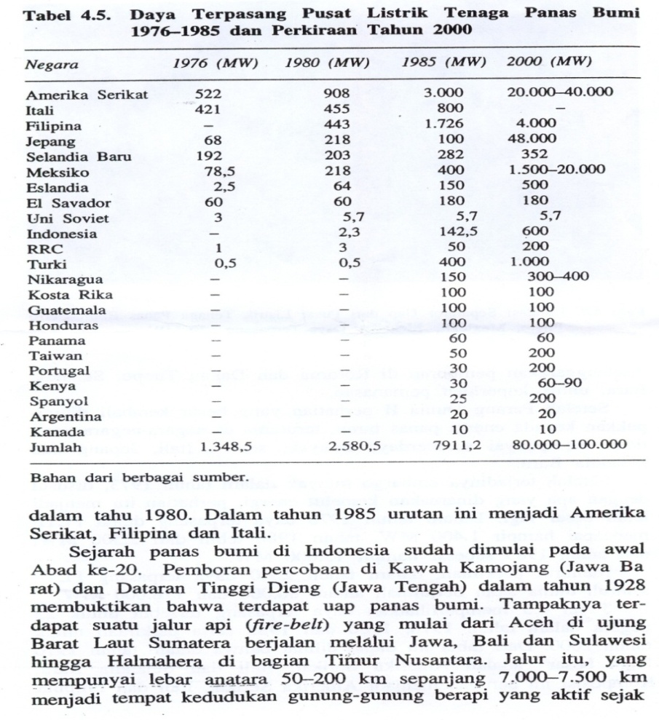
Tabel 4.5. Daya Terpasang Pusat Listrik Tenaga Panas Bumi 1976-1985 dan Perkiraan Tahun 2000

Status penyelidikan panas bumi saat ini menunjukkan, dari sejumlah lebih dari 200 lapangan di seluruh Indonesia yang telah disurvei dan diinventarisasikan, baru tiga lapangan yang telah diuji potensi sumberdayanya. Satu lapangan, yaitu Kamojang, Jawa Barat, telah dikembangkan, dan diharapkan dalam tahun 1983 telah selesai satu unit PLTP sebesar 30 MW. Satu unit kecil, sebuah monoblok 250 kW, telah beroperasi di Kamojang, dan sebuah monoblok lain yang sedikit lebih besar, yaitu 2.000 kW, mulai bulan Mei 1981 telah pula bekerja di Dataran Tinggi Dieng, Jawa Tengah. Tahun 1983 di PLTP Kamojang ditambah 2 x 55 MW.
Diperkirakan bahwa jumlah potensi tenaga panas bumi di Indonesia mencapai 16.100 MW. Dari jumlah tersebut 11.700 MW dianggap mempunyai taraf keterbuktian yang cukup tinggi. Angka-angka tersebut lebih diperinci dalam Tabel 6.6.

Tabel 4.6 Sumber daya Panas Bumi Indonesia (satuan : 10³MW)
No | Wilayah | Teragakan | Terduga | Belum ditemukan | Total
1 | Sumatera |  | 3,6 | 1,3 | 4,9
2 | Jawa | 1,0 | 4,9 | 2,2 | 8,1
3 | Sulawesi | 0,1 | 1,0 | 0,4 | 1,5
4 | Wilayah lain |  | 1,1 | 0,5 | 1,6
5 | Total Indonesia | 1,1 | 10,6 | 4,4 | 16,1

Untuk mengembangkan potensi tenaga panas bumi, khususnya untuk pembangkitan tenaga listrik, mulai tahun 1980 telah diundang calon-calon investor luar negeri untuk mengadakan perundingan bagi penanaman modal. Diperkirakan bahwa pada akhir Abad ke-20 ini., kira-kira sebanyak 600 MW tenaga panas bumi dapat dikembangkan untuk pembangkitan tenaga listrik.

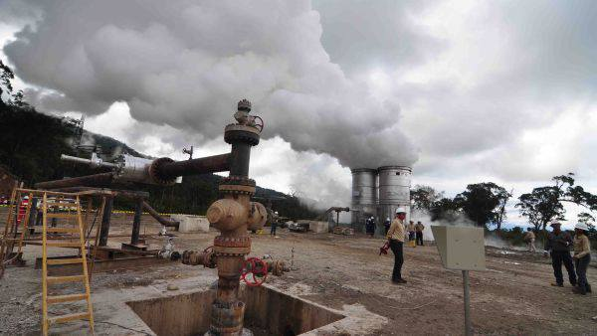
Gambar 4.11 Sumur Injeksi Panas Bumi
4.3 Energi Surya Lansung
4.3.1 Pendahuluan
Sebagaimana telah di kemukan pada bab-bab sebelumnya, pada azasnya dalam arti yang luas. Energy yang berasal dari sang surya bukan saja terdiri dari penyinaran lansung oleh pancaran matahari kebumi, tetapi sebenarnya termasuk seluruh efek yang lansung, seperti tenaga angin, tenaga air, dan energy laut. Bahkan juga termasuk gejala semacam bentuk energy yang berasal dari boimassa. Dalam bab ini hanya membicarakan mengenai pemanfaatan energy yang berasal dari sinar matahari secara lansung.
Dalam pelaksanaan pemanfaatannya, dapat dibedakan tiga cara, cara pertama adalah prinsip pemanasan lansung. Dalam hal ini sinar-sinar matahari memanasi lansung benda yang akan dipanaskan, atau memanasi secara lansung medium, misalnya air, yang akan dipanaskan. Air panas itu , nanti akan dipakai misalnya untuk mandi. Cara ke dua adalah, bahwa yang dipanaskan adalah juga air, akan tetapi panas yang terkandung dalam air itu akan dikonversikan menjadi energy listrik. Sedangkan cara ketiga adalah cara fotovoltaik. Dengan cara ini maka energy sinar matahari lansung dikonversikan menjadi energy listrik.
4.3.2 Pemanasan Lansung
Pemanfaatan energy surya oleh manusia secara lansung dalam bentuk pemanasan , telah lama dikenal. Menjemur pakaian adalah contoh yang terlihat sehari-hari di rumah-rumah tangga biasa.
Efektifitas pemanfaatan energy surya dengan cara pemanfaatan lansung dapat ditingkatkan bial menggunakan pengumpul-pengumpul panas yang biasanya disebut kolektor. Sinar-sinar matarahari dikonsentrasikan oleh kolektor ini pada suatu tempat, sehingga dperoleh suatu suhu yang lebih tinggi. Gambar 4.11 menunjukkan bentuk-bentuk kolektor.
Sistem –sistem pemanasan lansung ini mempunyai effeisiensi dari sekitar 30 – 40% dan harga (1980) berkisar 100 US dollar per m²., belum terpasang. Pada saat ini penggunaannya adalah terbanyak untuk pemanasan air kolam dan air untuk mandi.

4.3.3 Konversi Surya Termis Elektris
Suatu ternologi yang tampaknya cukup mempunyai potensi adalah apa yang disebut dengan konversi surya termis elektris (KSTE), atau dalam bahasa asing disebut Solar thermal electric Conversion (STEC). Pada prinsipnya KSTE memerlukan sebuah konsentrator optic untuk pemanfaatan radiasi surya, sebuah alat energy yang menyerap energy yang dikumpulkan, suatu sistem pengakut panas dan sebuah mesin yang agak konvesial untuk pembangkitan tenaga listrik.
Sistem KSTE besar yang pertama dibuat adalah dalam tahun 1920 , dengan kapasitas 45 kW, di Meadi Mesir. Tungku surya dibangun di perancis mempunyai sebuah instalasi dari 1000 kW, thermal. Di Amerika serikat sedang dikembangkan suatu program KSTE untuk membuat sebuah unit 5 MW-termal , di Neo mexiko sebauh unit 10 MW listrik di Barstow, calivornia, bahkan diharapkan dalam pertengahan tahun 1992 an dapat dibuat sebuah unit 100 MW listrik.
Dua buah perusahaan swasta, yaitu Ansaldo di Italia dan MBB di Republik Federal Jerman bekerja sama untuk membuat instalasi KSTE, berlandaskan desain dari Profesor Francia, dengan unit-unit hingga 1 MW listrik. untuk dijual secara komersial. Diperkirakan, bahwa sebuah unit KSTE dari 100 MW listrik akan mempunyai 12.500 buah heliostat, dengan permukaan refleksi masingmasing seluas 40 m', sebuah menara penerima setinggi 250 m, yang memikul sebuah penyerap untuk membuat uap bagi sebuah turbin selama enam hingga delapan jam sehari.
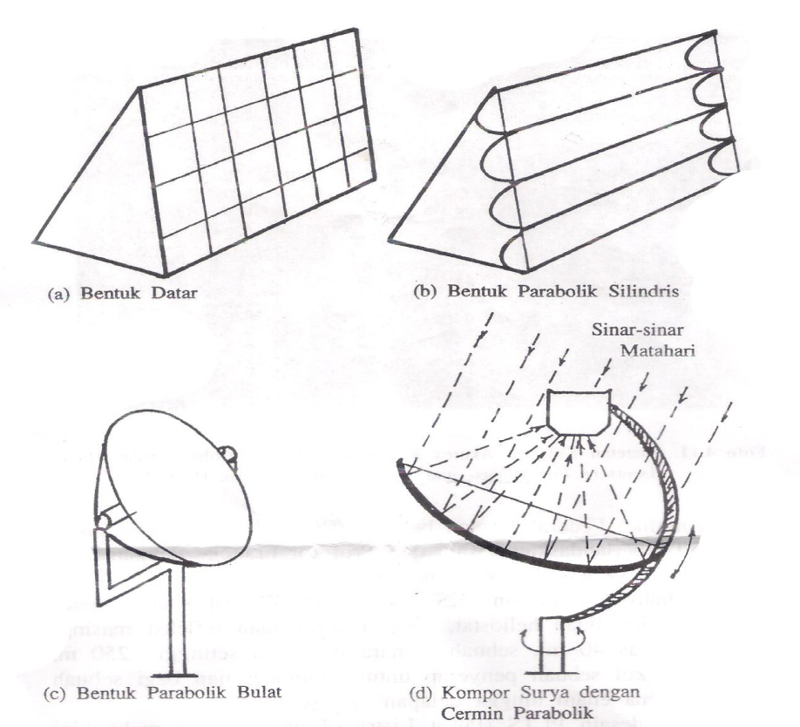

Gambar 4.11. Beberapa Bentuk Kolektor.
Desain-desain PLTS (Pusat Listrik Tenaga Surya) maka kini dilengkapi dengan sebuah boiler biasa agar sentral listrik bekerja siang dan malam.
Harganya diperkirakan antara US$ 2000,- hingga US$ 5000,-per kW listrik. Perlu dicatat bahwa semua ini masih merupakan rencana di atas kertas dan belum ada pelaksanaannya secara nyata. Gambar 6.12 memperlihatkan secara skematis pemakaian heliostat dan menara untuk konversi surya termis elektris.
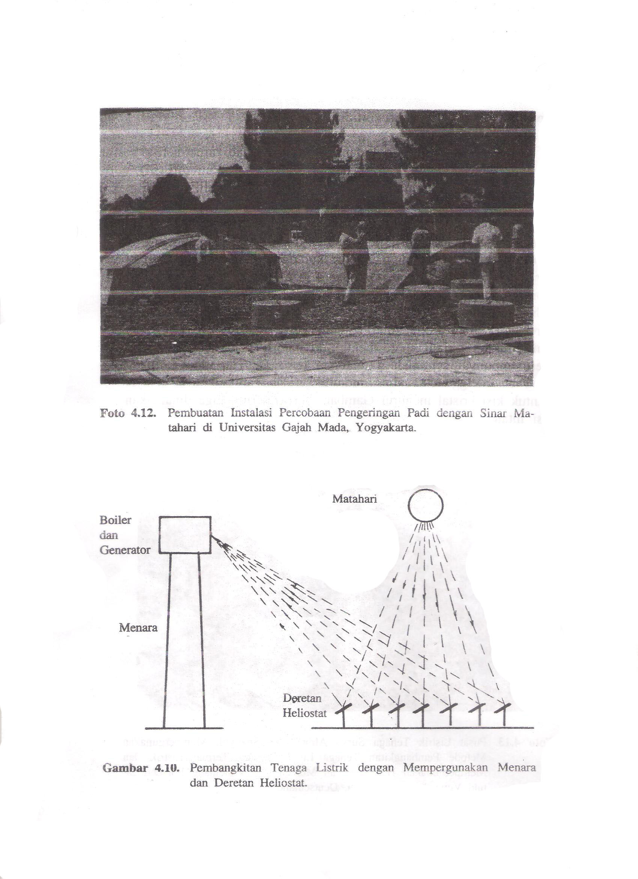

Gambar 4.12 Pembangkitan tenaga listrik dengn mempergunakan
Menara dan deretan heliostat
4.3.4 Konversi Energi Fotovoltaik
Energi radiasi surya dapat diubah menjadi arus listrik searah dengan mempergunakan lapisan-lapisan tipis dari silikon (Si) murni atau bahan semikonduktor Iainnya. Pada saat ini silikon merupakan bahan yang terbanyak dipakai. Silikon merupakan pula suatu unsur yang banyak terdapat di alam. Untuk keperluan pemakaian sebagai semikonduktor, silikon hams dimurnikan hingga suatu tingkat pemurnian yang tinggi sekali: kurang dan satu atom pengotoran per 1010 atom silikon,. Gambar 6.13(a) memperlihatkan pengaturan atom dalam kristal silikon. Bentuk kristalisasi demikian akan terjadi bilamana silikon cair terjadi padat, hal mana disebabkan karena tiap atom silikon mempunyai elektron valensi. Dengan demikian terjadi suatu bentuk kristal di mana tiap atom silikon mempunyai sejumlah 4 tetangga terdekat. Tiap dua atom silikon yang bertetargga saling memiliki salah satu elektron valensinya. Bentuk kisi kristal menurut Gambar 4.13(a) sering juga dinamakan kisi intan.

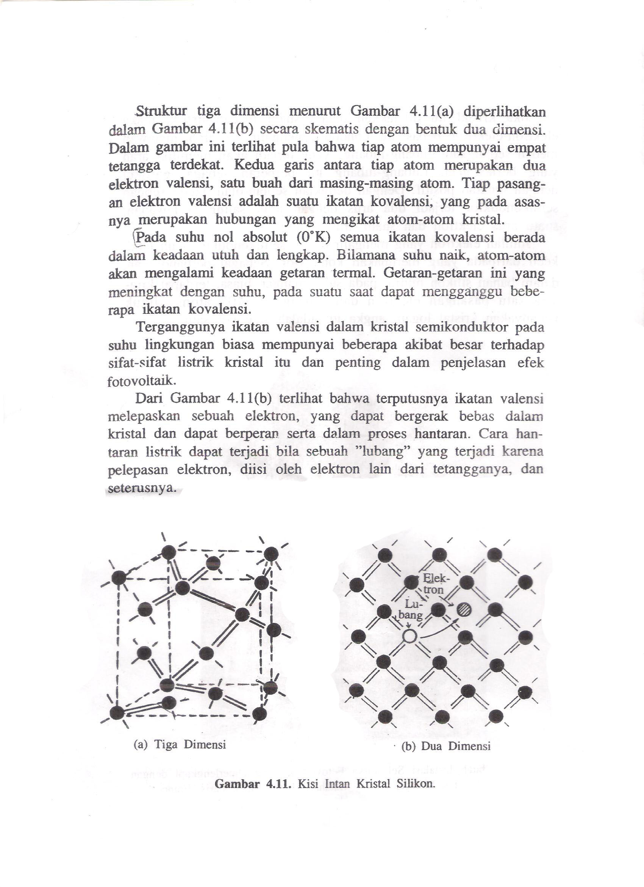

Gambar 4.13. Kisi Intan Kristal Silikon.
Jika kristal itu diletakkan dalam suatu medan listrik, maka elektron-elektron bebas itu condong mengalir ke arah melawan medan sedangkan "lubang-lubang" yang terjadi akan memiliki arah yang berlawanan. Lubang-lubang itu berperan sebagai partikel dengan muatan positif. Dengan demikian seolah-olah dalam sebuah semikonduktor terjadi dua arus dengan arah saling berlawanan: suatu arus elektron dan suatu arus lubang.
Jumlah elektron yang mengalir dalam semikonduktor jauh lebih kecil daripada yang merupakan konduktor. Sebagai perbandingan, dalam bahan silikon murni, pada suhu ruangan biasa, terdapat kirakira satu pasangan elektron dan lubang per 1010 atom. Untuk kebanyakan kristal logam angka itu adalah satu per satu.
Struktur tiga dimensi menurut Gambar 4.13(a) diperlihatkan dalam Gambar 4.13(b) secara skematis dengan bentuk dua dimensi. Dalam gambar ini terlihat pula bahwa tiap atom mempunyai empat tetangga terdekat. Kedua garis antara tiap atom merupakan dua elektron valensi, satu buah dari masing-masing atom. Tiap pasangan elektron valensi adalah suatu ikatan kovalensi, yang pada asasnya merupakan hubungan yang mengikat atom-atom kristal.
Pada suhu nol absolut (0°K) semua ikatan kovalensi berada dalam keadaan utuh dan lengkap. Bilamana suhu naik, atom-atom akan mengalami keadaan getaran termal. Getaran-getaran ini yang meningkat dengan suhu, pada suatu saat dapat mengganggu beberapa ikatan kovalensi.
Terganggunya ikatan valensi dalam kristal semikonduktor pada suhu lingkungan biasa mempunyai beberapa akibat besar terhadap sifat-sifat listrik kristal itu dan penting dalam penjelasan efek fotovoltaik.
Dan Gambar 4.13(b) terlihat bahwa terputusnya ikatan valensi melepaskan sebuah elektron, yang dapat bergerak bebas dalam kristal dan dapat berperan serta dalam proses hantaran. Cara hantaran listrik dapat terjadi bila sebuah "lubang" yang terjadi karena pelepasan elektron, diisi oleh elektron lain dari tetangganya, dan seterusnya.
Jika Kristal tersebut diletakkan dalam suatu medan listrik, maka electron-elektron bebas condrung mengalir kearah melawan medan, sedangkan lubang-lubang yang terjadi akan memiliki arah yang berlawanan. Lubang-lubang itu berperan sebagai partikel dengan muatan positif.
Jumlah electron yang mengalir dalam semikonduktor jauh lebih kecil dari pada yang merupakan konduktor. Sebagai perbandingan dalam bahan silicon murni, pada suhu ruangan biasa, terdapat kira-kira satu pasangan electron dan lubang pe 10¹⁰ atom. Untuk kebanyakan Kristal logam angka itu adalah satu persatu.

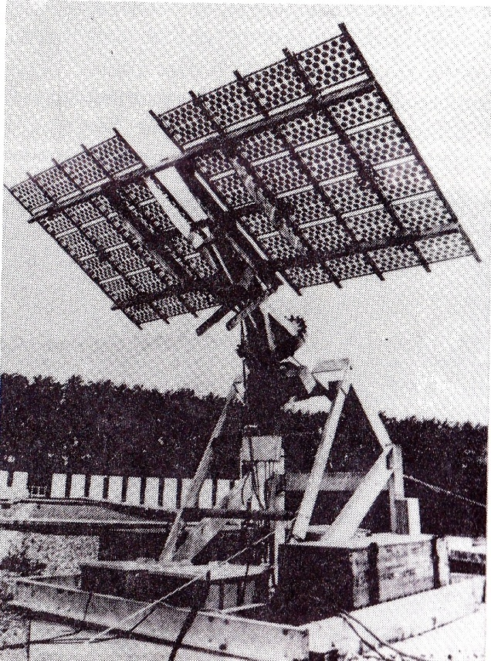
Gambar 4.14 Sebuah Instalasi Sel Surya Fotovoltaik yang dilengkapi dengan alat untuk Melacak Posisi Matahari (Foto: Cipel, Paris, France).
Dapat juga terjadi bahwa ikatan valensi terganggu disebabkan pengaruh radiasi elektromagnetik yang datang dari luar. Jika foton dari radiasi yang masuk itu memiliki banyak energi, maka di tempat resapan akan dapat terjelma suatu pasangan elektron dan lubang. Jumlah energi yang diperlukan untuk terjadinya hal itu adalah 1,1 eV bagi silikon pada suhu ruangan biasa. Dengan demikian maka setiap foton yang memiliki jumlah energi yang lebih besar dari 1,1 eV, atau panjang gelombang kurang dari 1.100 nm, yang terletak di wilayah inframerah spektrum, dapat mengakibatkan terjadinya pasangan elektron dan lubang di silikon. Khususnya be,sar dari spektrum radiasi surya mempunyai kemampuan tersebut bila diresap silikon. Dengan demikian maka akan terdapat suatu muatan listrik yang melampaui keseimbangan hal mana dapat mengakibatkan terjadinya suatu gaya gerak listrik.
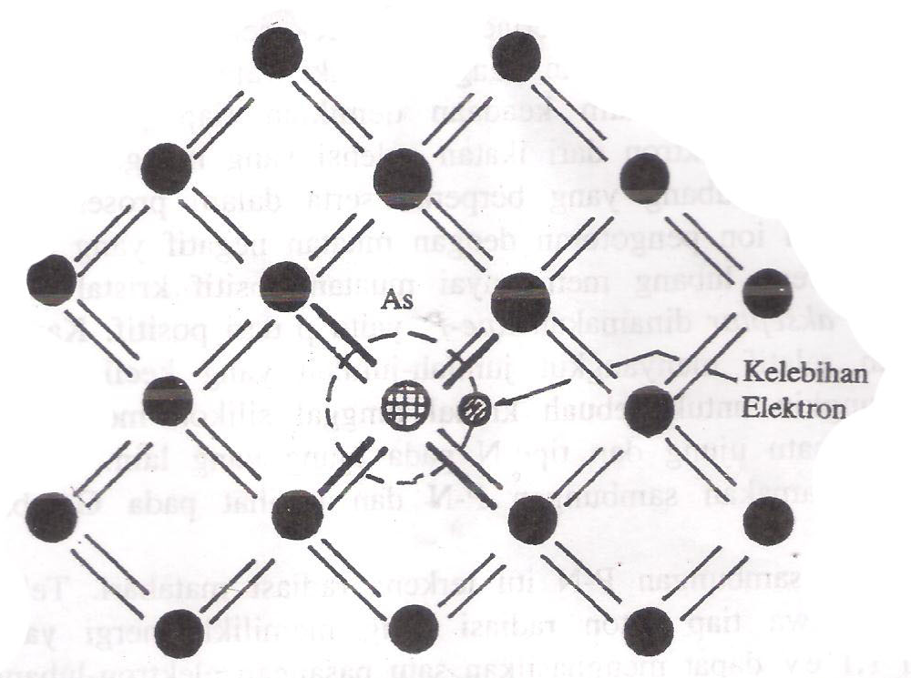
Gambar 4.15 memperlihatkan sebuah kristal silikon yang dimasukkan satu atom arsenikum (As), yang diperoleh misalnya dari suatu peleburan yang diberi sedikit arsenikum sebagai "pengotoran". Atom arsenikum memiliki lima elektron valensi. Bilamana sebuah atom arsenikum menempati suatu posisi "struktural" dalam kristal silikon, is mempunyai kelebihan satu buah elektron. Pada suhu lingkungan biasa daya ikat elektron kelima terhadap induk atom arsenikum adalah relatif kecil. Dengan demikian terjadi suatu situasi di mana terdapat sebuah elektron bebas dalam kristal silikon. Atom arsenikum yang terikat dalam kristal mendapat muatan positif sedangkan elektron bebas itu dapat bergerak dalam seluruh kristal dan mengikuti proses konduksi bila terdapat suatu medan listrik. Arsenikum dengan semikian merupakan suatu pengotoran yang merupakan pemberi, atau donor elektron. Hal demikian juga akan terjadi dengan atom-atom lain yang mempunyai ikatan valensi lima. Dan penambahan suatu kristal dengan pengotoran donor, akan mengubah sifat-sifat listrik bahan tersebut dengan dua cara. Pertama, jika pengotoran donor itu diperbesar melampaui 1 bagian pei 1012, yang dianggap suatu taraf pengotoran yang rendah, maka daya hantar akan meningkat.

Gambar 4.15. Kristal Silikon Dimasukkan Satu Atom Arsenikum (As) dan Kelebihan Satu Elektron.
Kedua, bila baik elektron maupun lubang akan memiliki peran serta kurang lebih sama dalam sifat daya hantar materi silikon, hantarannya akan praktis seluruhnya dilakukan oleh gerakan dari elektron dalam kristal yang mengandung donor. Muatan yang positif terikat tempat dalam struktur kristal. Karena elektron memiliki muatan negatif, kristal demikian dinamakan tipe-N, yaitu n dari negatif.
Dengan sendirinya akan terjadi suatu efek serupa bila pengo torah dilakukan dengan bahan yang memiliki valensi tiga seperti boron dan galium. Dalam keadaan demikian tiap pengotoran "menerima" satu elektron dari ikatan valensi yang mengakibatkan terdapatnya satu lubang yang berperan serta dalam proses konduksi, dan satu ion pengotoran dengan muatan negatif yang tidak bergerak. Karena lubang mempunyai muatan positif kristal yang mempunyai akseptor dinamakan tipe-P, yaitu p dari positif. Karena pengotoran relatif menyangkut jumlah-jumlah yang kecil sekali, adalah mungkin untuk sebuah kristal tunggal silikon merupakan tipe-P pada satu ujung dan tipe-N pada ujung yang lain. Kristal demikian dinamakan sambungan P-N dan terlihat pada Gambar 4.16(a).
Misalkan sambungan P-N itu terkena radiasi matahari. Telah diketahui bahwa tiap foton radiasi yang memiliki energi yang melebihi 1,1 eV dapat menghasilkan satu pasangan elektron-lubang dalam hablur silikon. Dalam situasi-menurut Gambar 4.14(a) akan jelas bahwa pasangan-pasangan elektron-lubang agak terpisah-pisah letaknya, sedemikian hingga daerah P akan memiliki muatan positif terhadap daerah N, dan terdapat suatu perbedaan potensial antara kedua apitan. Jika antara kedua apitan dipasang sebuah be-ban, sebagaimzna terlihat pada Gambar 4.16(b), akan mengalir arus I. Dengan demikian terdapat secara langsung suatu konversi elektronika antara radiasi surya yang masuk dan energi listrik yang dihasilkan antara kedua apitan A dan B.
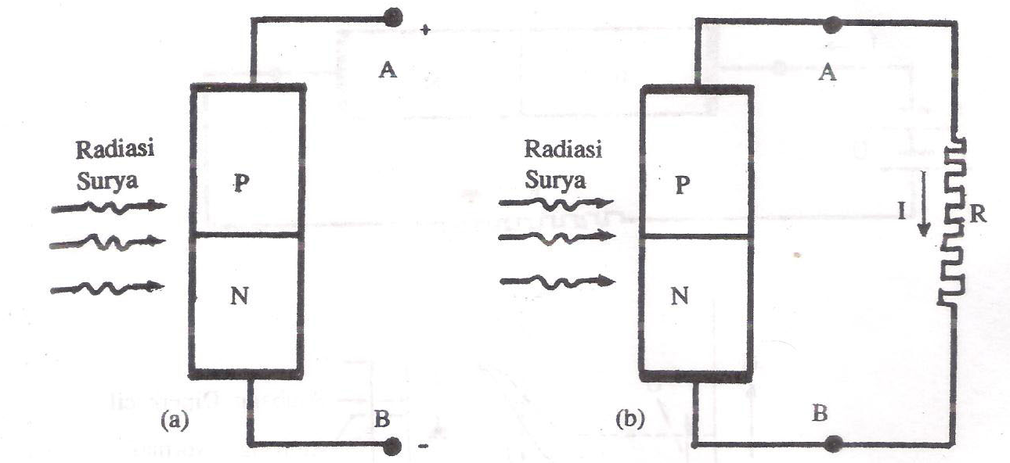

Gambar 4.16. Skema Sambungan P-N.
Adalah menarik untuk mencoba mengikuti apa yang terjadi dalam sambungan P-N itu. Di daerah N terdapat banyak elektron. Sebaliknya, di daerah P hanya sedikit. Elektron-elektron di daerah N memiliki kecenderungan untuk bergerak, dan karena sifat sembarang arah disebabkan getaran termal, terdapat kecenderungan untuk memasuki daerah P dari kristal tunggal. Hal ini tidak dapat terjadi karena terdapat suatu kendala pada perbatasan N-P berupa perbedaan kontak antara potensial tipa N dan tipe P. Dengan demikian elektron-elektron mendapatkan suatu halangan potensial pada sambungan, dan hanya elektron-elektron yang memiliki jumlah energi yang besar yang dapat melampaui halangan potensial itu. Dalam keadaan seimbang tidak terdapat suatu arus ke salah satu arah.
Halangan ini, yang merupakan semacam ambang, dapat dipengaruhi atau diatasi dengan dipergunakan suatu sumber tegangan dari luar sebagaimana terlihat pada Gambar 4.17. Tegangan ini akan menurunkan tinggi ambang. Hal ini akan memungkinkan lebih banyak elektron untuk lewat sehingga dapat mengalir suatu arus listrik yang lebih besar. Dapat dikemukakan, bahwa arus tersebut berbanding lurus secara eksponensial dengan besar tegangan.
Sebaliknya, bilamana tegangan U dibalik arahnya, maka am-bang menjadi lebih tinggi, sehingga akan merupakan suatu halangan yang lebih besar terhadap mengalirnya arus. Sifat ini dimanfaatkan untuk memakai semikonduktor sebagai dioda untuk pengaruh arus. Prinsip ini juga dipakai sebagai thyristor.
Kiranya jelas, bahwa cara lain untuk arus elektron mengatasi halangan pada sambungan P-N adalah dengan mehingkatnya intensitas penyinaran sehingga elektron-elektron memiliki energi vibrasi yang. lebih besar. Dengan demikian maka penyinaran sambungan P N ini dengan radiasi matahari langsung mengakibatkan terjadinya konversi menjadi energi listrik. Prinsip ini dimanfaatkan dalam sel fotovoltaik.
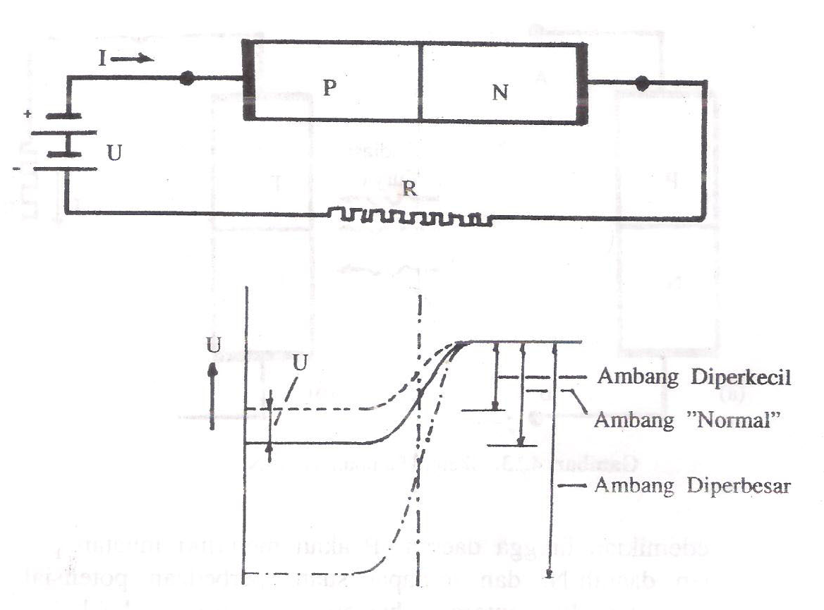

Gambar 4.17 Mempengaruhi Ambang pada sambungan P-N
Gambar 4.18 memperlihatkan proses pembuatan wafer silicon Gambar (a) adalah cairan silicon panas ya dang diputar dan menghasilkan Kristal silicon silindris (b), yang kemudian digergaji (c) dan menghasilkan cakram-cakram, atau wafer-wafer Gambar (d) . Gambar (e) adalah wafer yang telah diberi kawat-kawat untuk menghubungkan daerah-daerah N dan P
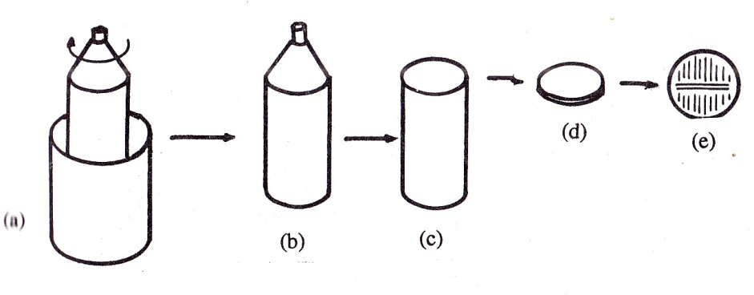
Gambar 4.18 Cara Pembuatan wafer Silikon
Pada saat ini sedang dikembangkan suatu teknologi dalam membuat sel-sel silicon, yaitu pembuatan dalam bentuk pita, sebagaimana terlihat pada gambar 4.19. gambar (a) adalah cairan panas silikon. Dalam cairan itu terpasang semacam matres (m), yang mempunyai celah yang tipis -sekali, yaitu lk 0,3 mm. Berdasarkan prinsip kapiler (pembuluh rambut), cairan dalam celah matres (m) akan naik, dan mengeras karena suhu yang lebih rendah, sehingga merupakan pita. Pita ini ditarik oleh penarik (p) sehingga diperoleh pita silikon yang panjang.
Pita ini dipotong-potong untuk kemudian diberi sambungan- sambungan listrik dan menghasilkan sel-sel surya (d). Metode pita ini mempunyai keuntungan lebih hemat dalam pemakaian bahan baku silikon, dan merupakan cara kerja yang lebih murah. Namun teknologinya pada waktu ini masih belum mencapai kematangan penuh, dan sedang dikembangkan oleh Mobil Tyco Solar Energy Corporation, di Waltham, Mass., USA
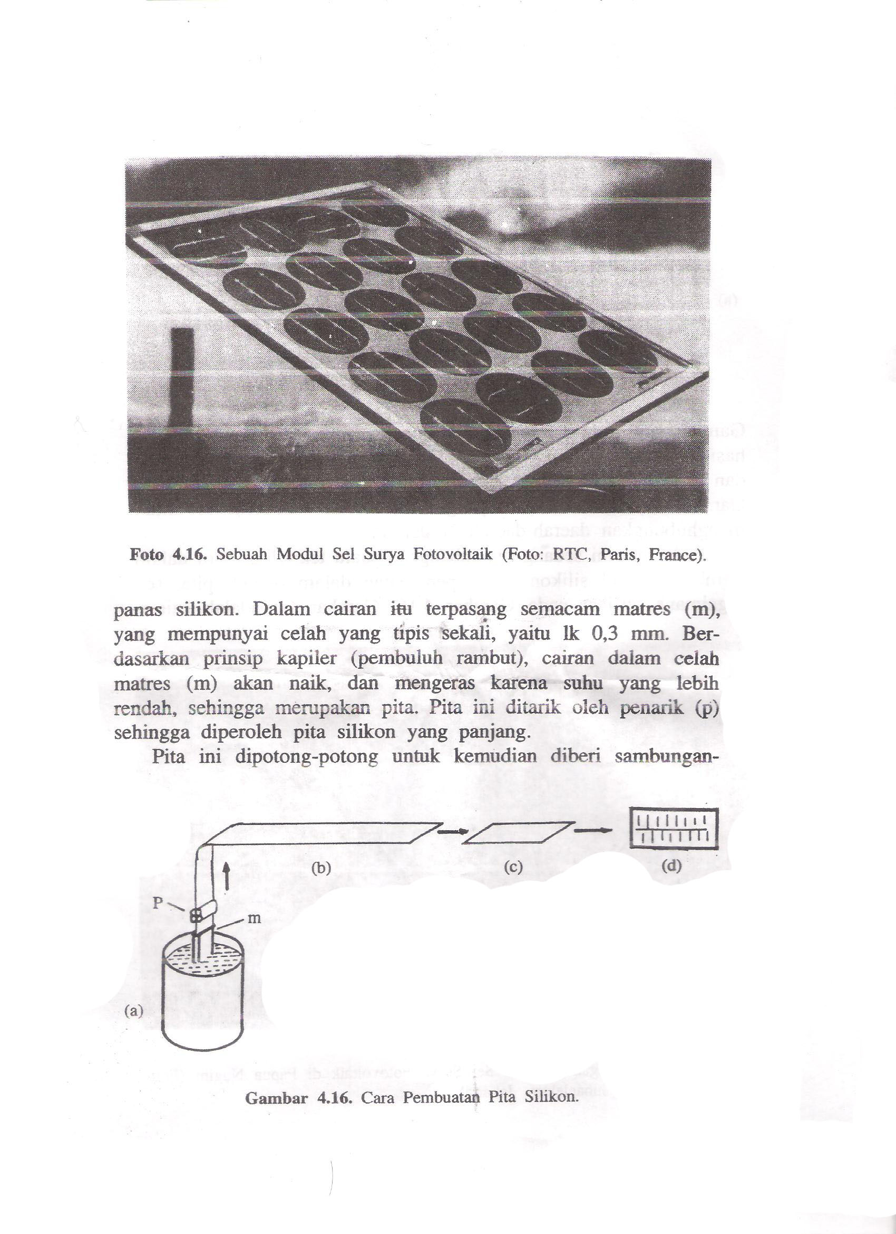

Gambar 4.19. Cara Pembuatan Pita Silikon.
Wafer-wafer atau sel-sel silikon itu kemudian dipasang dalam sebuah panel, yang terdiri atas sebuah bingkai aluminium atau baja tahan karat. Sel-sel itu diberi masing-masing sambungan listrik, dan keseluruhannya dilindungi oleh lapisan kaca atau plastik. Gambar 4.20 memperlihatkan bentuk sebuah panel berukuran 105 x 23 cm, buatan Arco Solar. Panel ini juga sering disebut modul.

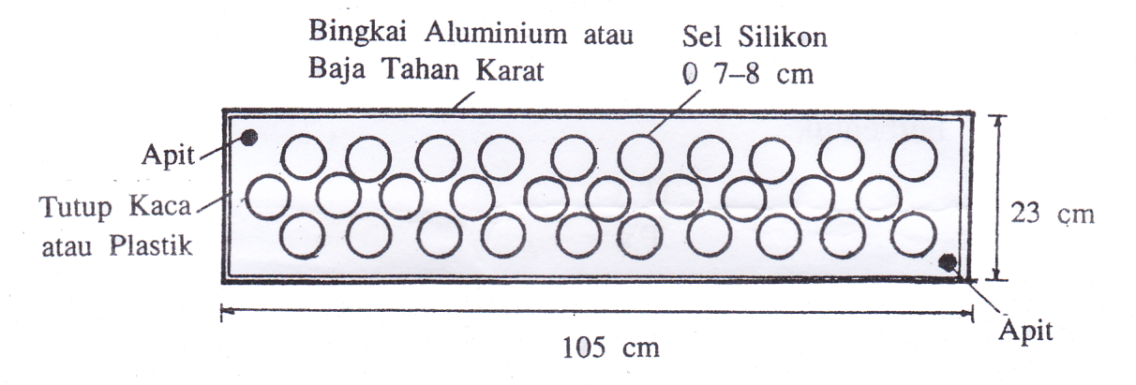

Gambar 4.20. Bentuk Sebuah Panel Sel Surya Silikon
Bilamana sel-sel silikon ini terkena sinar matahari, maka fotonfoton yang "mendarat" sekitar sambungan P-N akan menghasilkan pasangan-pasangan elektron-lubang. Elektron-elektron akan cenderung untuk berjalan ke arah silikon tipe N, sedangkan lubang akan cenderung untuk berjalan ke arah daerah yang bermuatan positif. Bilamana wilayan N (negatif) dan wilayah P (positif) diberi sambungan listrik, maka dapat mengalir arus listrik dalam sambungan itu. Dengan sendirinya besarnya arus listrik, atau tenaga listrik yang diperoleh, tergantung antara lain dari jumlah energi cahaya yang mencapai sel-sel silikon ini, dan tergantung juga dari luas permukaan sel-sel itu.
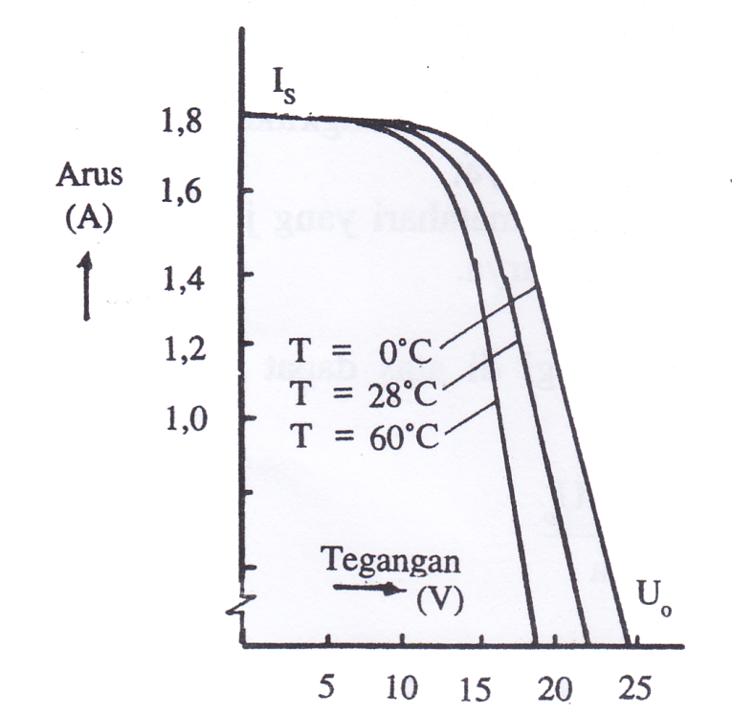
Gambar 4.21 memperlihatkan kurva-kurva arus-tegangan, untuk suhu-suhu yang berlainan, yaitu 0°C, 28°C, 45°C dan 60°C, semuanya pada intensitas cahaya yang sama, yaitu 100 mW/cm2. Tampak bahwa pada suhu yang lebih tinggi, energi yang dihasilkan akan menurun, atau efisiensi akan menurun dengan suhu yang menaik. Jelas, bahwa suhu mempunyai pengaruh yang besar, sebagaimana terlihat pada Gambar 6.19

Catatan : 1 = 100 mw/cm2. Sumber : Arco Solar, USA

Gambar 4.21. Lengkung-lengkung arus tegangan pada intensitas
cahaya tetap dan suhu berlainan

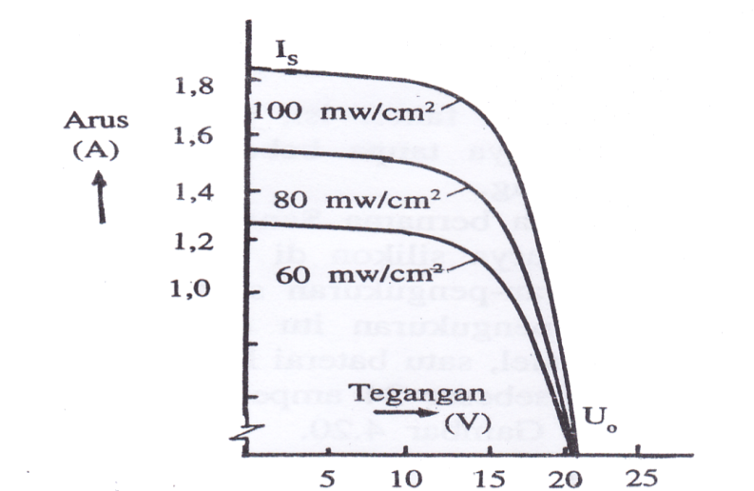
Catatan : 1 = 28⁰C. Sumber : Arco Solar, USA
Gambar 4.22. Lengkung-lengkung arus tegangan pada suhu tetap
dan intensitas cahaya berlainan

Gambar 4.22 memperlihatkan lengkung-lengkung arus tegangan, yaitu arus sebagai fungsi dari tegangan, pada intensitas-intensitas cahaya yang berlainan, yaitu 60 mW/cm2, 80 mW/cm2 dan 100 mW/cm2, dan pada suhu tertentu, yaitu 28°C.
Dalam kurva-kurva itu kiranya jelas ada tiga titik khusus: untuk arus = 0 berarti keadaan tanpa beban, untuk tegangan = 0 berarti keadaan hubungan singkat, dan titik di mana perkalian arus dan tegangan menjadi maksimum. Rumus untuk efisiensi konversi energi berbentuk:
di mana: η = efisiensi konversi;
U = tegangan yang dibangkitkan sel surya;
I = arus sel surya;
P = rapat daya matahari yang jatuh pada sel surya;
a = luas sel surya.

Rumus efisiensi konversi energi di atas dapat pula ditulis sebagai berikut:
dengan : η = efisiensi konversi;
F_{i} = faktor isi;
I_{s} = arus hubung singkat;
U_{o} = tegangan tanpa beban;
P = rapat daya matahari yang jatuh pada sel surya;
a = luas sel surya.

Rumus ini menunjukkan bahwa:
- untuk luas sel surya tertentu;
- untuk keadaan instalasi tertentu;

Efisiensi konversi ditentukan oleh faktor isi, arcs hubung singkat sel surya dan tegangan sel surya tanpa beban. Oleh karena itu ketiga besaran ini sangat penting.
Sebuah perusahaan Amerika bernama Sensor Technology Inc., yang mempunyai pabrik sel surya silikon di Chatsworth, California, USA, membuat pengukuran-pengukuran sepanjang satu tahun di kota Los Angeles. Pada pengukuran itu dipakai empat buah modul surya, dihubungkan paralel, satu baterai kalsium-timbel (lead-calcium), dengan beban tetap sebesar 24 ampere serta tegangan 12 volt. Arus ini terlukis dalam Gambar 4.23
Menurut pengamatan yang dibuat oleh Arco Solar Inc., sebuah perusahaan yang membuat sel-sel surya silikon, dan yang mempunyai sebuah pabrik juga di Chatsworth, California, USA, cahaya matahari yang tersedia di Indonesia (Jakarta) adalah (rata-rata) minimal 375 Langley, maksimal 455 Langley dan rata-rata 401 Langley. Perbedaan terbesar dengan angka rata-rata adalah kurang dan 15%. Masa isi baterai diperkirakan selama 4,26 jam sehari.
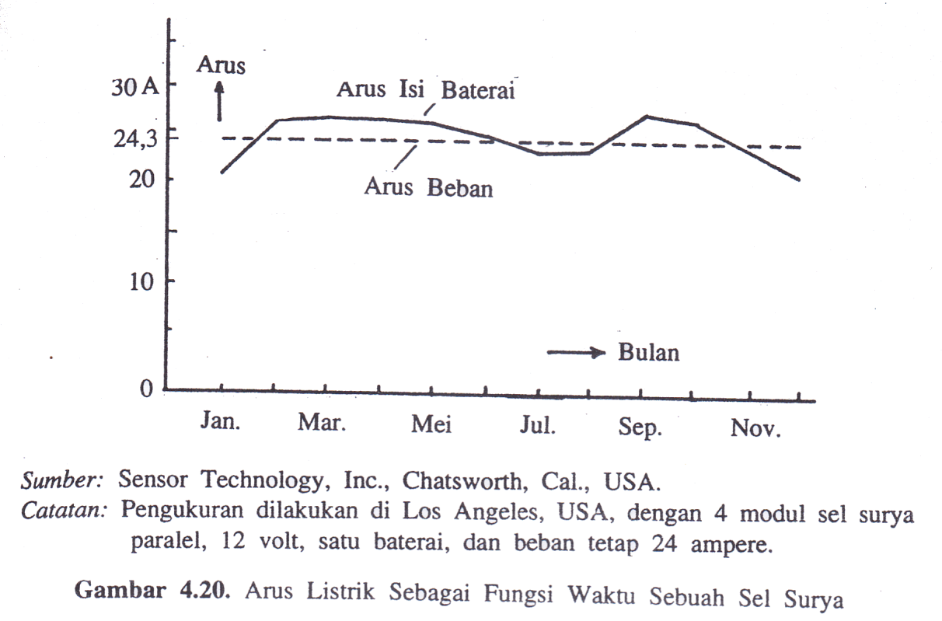
Sumber : Sensor Technology, Inc, Chatsworth, Cal, USA
Catatan : Pengukuran dilakukan di Los Angeles, USA, dengan 4 modul sel surya parallel, 12 volt, satu baterai dan beban tetap 24 ampere

Gambar 4.23. Arus Listrik Sebagai Fungsi Waktu Sebuah Sel Surya
Gambar 4.24 memperlihatkan kurva cahaya matahari itu di Jakarta sepanjang satu tahun. Suatu percobaan dilakukan oleh AEG Gunaelektro di Jakarta dengan mempergunakan dua buah modul tipe MQ 40/0, yang dihubungkb.n paralel sebagai generator surya, diberi beban resis- tansi R sebesar 9 ohm, dalam rangkaian menurut Gambar 4.24 . Pengukur Wt. V merupakan sebuah pengukur pencatat tegangan untuk dua keadaan: tanpa, dan dengan beban. Interuptor I secara berkala menyambung dan melepas beban R. Baterai tidak dipakai.
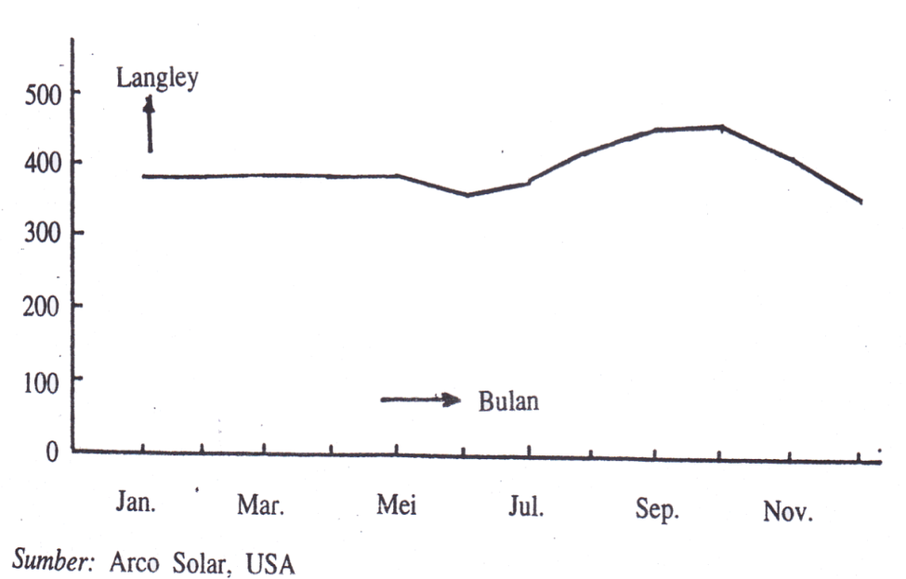
Gambar 4.24. Pengukuran Intensitas Cahaya di Indonesia

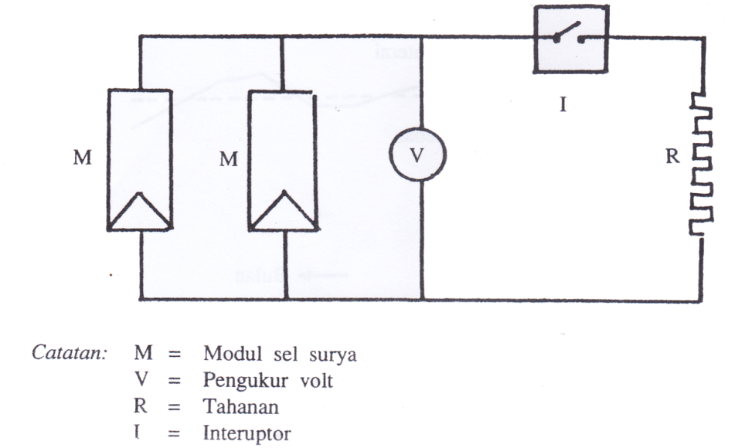

Gambar 4.25. RAngkaian percobaan sel surya fotovolitik
Pengukuran dilakukan dari pukul 06.00 pagi, 29 April sampai pukul 08.00 pagi esok harinya 30 April 1979. Cuaca pada hari pengukuran cukup tenang, dan mendung tidak seberapa ada. Hasil pengukuran terlihat pada Gambar 4.26
Lengkung U. adalah tegangan tanpa beban. Bentuknya praktis datar, hingga 20 volt, mulai dari pukul 07.00 pagi hingga pukul 17.00. Kurva Ub merupakan tegangan berbeban, yang mempunyai bentuk yang berbeda sekali dengan lengkung tanpa beban. Tampak jelas beban puncak sebesar 15 volt terjadi tepat pukul 12.00 siang. Sebelum pukul 12.00 siang tegangan terus menaik, dan setelah pukul 12.00 terus menurun. Di malam hari tegangan adalah dengan sendirinya nol.
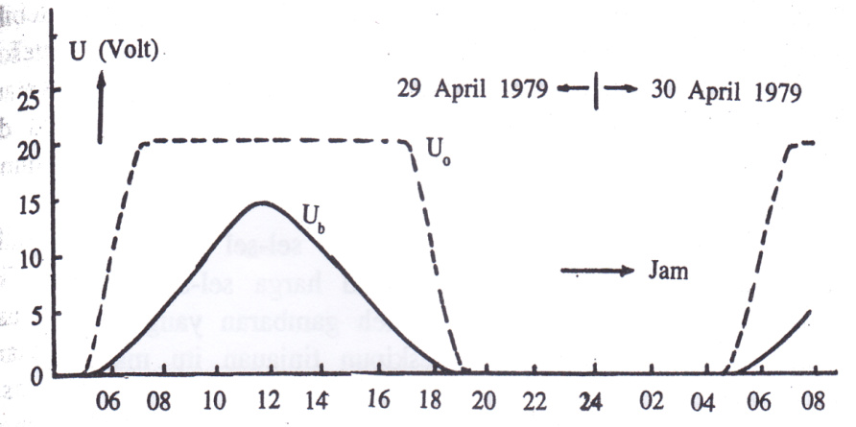
Sumber: AEG Gunaelektro, Jakarta.
Catatan: Pengukuran tagangan tanpa beban (U0) dan berbeban (lib) dilakukan
di Jakarta tanggal 29 April 1979, Cuaca terang, tanpa awan.

Gambar 4.26. Hasil Pengukuran Tegangan pada Sel Surya Fotovoltaik di Jakarta.
Harga daripada sel-sel surya fotovoltaik pada waktu ini masih termasuk tinggi, bilamana dibandingkan dengan harga tenaga listrik yang dibangkitkan secara konvensional, yaitu berkisar sekitar US$ 15-20 per watt-puncak. Sebuah pusat listrik tenaga diesel akan berharga sekitar US$ 0,50 per watt-terpasang, dan sebuah pusat listrik tenaga nuklir kira-kira US$ 1,50. Jadi masih ada suatu faktor sebesar kira-kira sepuluh yang masih hams diatasi untuk membawa harga sel-sel surya ini pada taraf pembangkitan tenaga listrik yang kompetitif. Menurut beberapa perkiraan, harga ini memang masih akan turun banyak.
Disebabkan harganya yang masih tinggi, pemakaian sel-sel surya fotovoltaik pada waktu ini masih terbatas pada penggunaanpenggunaan khusus di tempat-tempat terpencil yang sukar dicapai, sehingga akan membawa kesulitan-kesulitan logistik untuk penyediaan bahan bakar, penyediaan suku cadang, maupun kesulitan adanya tenaga untuk operasi dan pemeliharaan bilamana mempergunakan cam konvensional. Disinilah kekuatan sel surya: tidak memerlukan bahan bakar maupun pemeliharaan!
Namun demikian, sekalipun harga sel suryanya itu sendiri sudah turun banyak, kemungkinan kendala utamanya masih akan berkisar pada penyimpan energi, yaitu aki, baik menyangkut harga, maupun bertalian dengan pemeliharaan.)
Beberapa contoh bidang di mana sel surya dapat digunakan di antaranya: stasiun-stasiun meteorologi; rambu-rambu Taut; stasiunstasiun relai untuk telekomunikasi; televisi untuk pendidikan bagi desa-desa terpencil; mercusuar; pompa-pompa irigasi dan stasiun kereta api. Untuk bidang-bidang khusus ini sel surya jelas lebih baik dan lebih murah daripada misalnya pusat listrik tenaga diesel khusus. Dapat dikemukakan, bahwa PJKA (Perusahaan Jawatan Kereta Api) telah mempergunakan sel-sel surya fotovoltaik ini di beberapa stasiun kereta api untuk sistem telekomunikasi stasiunstasiun yang terletak terpencil.
Untuk menilai prospek penggunaan sel-sel surya fotovoltaik bagi rumah-rumah di pedesaan, perlu harga sel-sel tersebut ditinjau lebih lanjut untuk memperoleh gambaran yang lebih jelas. Berikut adalah tinjauan itu, meskipun tinjauan itu masih kasar. Misalkan sel surya ini mempunyai harga US$ 15,- per watt, masa pemakaian 15 tahun, dan untuk kondisi Indonesia dapat menghasilkan 10 Ah sehari, atau 3650 Ah = 3,65 kAh setahun. Untuk satu unit dari 20 watt dan 12 volt, berarti 3,65 x 12 = 43,8 kWh setahun, atau sebanyak 15 x 43,8 = 657 kWh dalam 15 tahun. Pembelian modul-modul itu adalah 20 watt x US$ 15,- per watt = US$ 300,-.
Komponen penting lainnya adalah sebuah aki. Misalkan aki mempunyai masa pakai 5 tahun dan berharga US$ 25,- sebuah. Maka dalam 15 tahun diperlukan tiga buah aki dengan harga US$ 75,-.
Bilamana kemudian dianggap bahwa samasekali tidak ada biaya pemeliharaan, maka per satuan energi sel surya berharga: (US$ 300,- + US$ 75,-) : 657 = 57 cts/kWh = Rp 360.- per kWh
Dalam jumlah tersebut belum termasuk harga buster, kawat instalasi, lampu dan alat-alat keperluan sederhana serupa. Biaya per bulan, (yang hams dibayar di muka sekaligus untuk 15 tahun), untuk 20 watt, menjadi : (US$ 300,- + US$ 75,-) : 180 = US$ 2,08 per bulan = Rp 1.250,- per bulan, nilai kini. Harga ini masih tinggi bila dibandingkan dengan harga tenaga listrik "konvensional". Tabel 6.7 memperlihatkan angka-angka perbandingan antara harga listrik fotovoltaik dengan listrik konvensional.
Bagaimana bilamana sel-sel surya fotovoltaik ini dicoba di-banding dengan pemakaian minyak tanah untuk penerangan? Sebagaimana diketahui, terbanyak penduduk di daerah pedesaan masih memakai lampu. tempel.
Misalkan sebuah lampu tempel dianggap ekuivalen dengan lampu listrik 5 watt. Lampu tempel ini, bilamana dinyalakan, akan memakai minyak tanah (kerosene) sebanyak 35 cc. per jam. Bilamana selama satu jam menyala lampu tempel ini dianggap memakai 5 Wh, maka biaya pemakaian energi adalah sama dengan harga minyak tanah sebanyak 35 cc dengan mengabaikan harga pembelian lampu.
Tabel 4.7. Perbandingan Harga Listrik Konvensional dan Fotovoltaik
Penjelasan Fotovoltaik Konvensional
Harga Energi 57 US cts/kWh 7-8 US cts/kWh
Langganan 2 US$/1)1 0,50 US$/bln
20 watt (4-5 jam/hari) (24 jam/hari)

Bilamana harga minyak tanah ini adalah Rp 35,- per liter loko pemakai, berarti per cc berharga Rp 0,035,- atau 35 cc berharga Rp 1,225 yang dipandang ekuivalen dengan 5 Wh. Berarti satu kWh = 1000 Wh adalah 200 x Rp 1,225,- = Rp 245,- per kWh, atau 40,- US$ cts/kWh. Perlu dikemukakan, bahwa dalam harga minyak tanah masih terdapat subsidi yang cukup besar.
Bilamana untuk lengkapnya harga-harga fotovoltaik, lampu tempel, dan listrik konvensional disusun secara berurut, diperoleh gambaran sesuai Tabel 4.8.
Kiranya masih perlu disebut, bahwa pemakaian listrik, baik fotovoltaik, maupun konvensional, bahwa masih ada kelebihankelebihan seperti : (a) pemakaian radio dan alat-alat listrik lain; (b) faktor kemudahan dan; (c) kurangnya bahaya kebakaran.)
Table 4.8. Perbandingan Harga Energi Fotovoltaik, Lampu Tempel, dan Listrik Konvensional (1981)
Penjelasan | Fotovoltaik | Lampu  Tempel | Listrik  Konvensional
Harga Energi | 57 | 40 | 7-8
US cts/kWh
Langganan 20 watt | 2 | 1 | 0,50
(US$/bin)
Catatan | 4 jam/hari | 4 jam/hari | 24 jam/hari
 | Dengan Radio | Tanpa Radio | Dengan Radio

Prospek sel surya fotovoltaik dan kemungkinan peranannya dalam penyediaan energi di waktu yang akan datang, akan sangat tergantung dari perkembangan harganya. Dengan harganya yang sekarang, yaitu sekitar US$ 10-20 per watt-puncak, sel-sel surya ini belum dapat bersaing dengan pembangkitan tenaga listrik secara konvensional.
Penelitian dan pengembangan sel surya fotovoltaik masih berlanjut. Tabel 4.9 memberikan suatu ikhtisar dari taraf pengembangan tersebut dengan berbagai jenis bahan dan proses, yang ditangani oleh berbagai lembaga penelitian.
Tabel 4.9. Taraf Penelitian dan Pengembangan Sel Surya Fotovoltaik
Bahan | Taraf  Pengembangan | Kemungkinan  0-5 Tahun | Komersial dalam  5-10 Tahun
Si | Komersial | Sudah | Kompetitif
CdS (Cu2S) | Lanjut | Mungkin | Mungkin
CdTe | Lanjut | Tidak | Mungkin
Ga As | Eksperimental | Tidak | Mungkin
ZnSe | Teoretis Mungkin | Tidak | Mungkin
Cu20 | Teoretis Mungkin | Tidak | Mungkin
CuInS2 | Teoretis Mungkin | Tidak | Tidak
Sumber: National Academy of Sciences, Washington DC, USA.

